PLANO MUNICIPAL

DE SAÚDE

2022-2025

LUPIONÓPOLIS-PR

Prefeito

ANTONIO PELOZO FILHO

Vice Prefeito

GIOVANA MOCHI DAVANÇO

Secretário de Saúde

EUDES CAVALLARI JUNIOR

EQUIPE DE ELABORAÇÃO

EUDES CAVALLARI JUNIOR

LEONARDO GUSMÃO JANAZZE

JEFFERSON APARECIDO SEGA

MARTA PRISCILA NUNES TUROZE MIGUEL

MARLI RODRIGUES DA ROCHA

MARIA INES GONÇALVES DA SILVA

TELMA CRISTINA CERON

ROBERTO ANGELO ROMERO

Sumário

INTRODUÇÃO..........................................................................................................................5
ANÁLISE SITUACIONAL DO MUNICÍPIO 6
Organograma da Secretaria Municipal de Saúde 6
Recursos Humanos 7
Densidade demográfica e caracterização do território 8
Taxa de Crescimento Populacional 11
Pirâmide Etária 11
Evolução Populacional. 13
Educação 14
Crianças e Jovens 14
Expectativa de Anos de Estudo 16
População Adulta 17
Taxa de analfabetismo 18
Renda 18
Trabalho 20
Energia 23
Saneamento 24
Destino Final do Lixo 24
IDH 25
Componentes 25
Evolução 26
Ranking 28
ANÁLISE SITUACIONAL EM RELAÇÃO A SAÚDE DO MUNICÍPIO. 29
Número de Nascidos Vivos 29
Òbito segundo tipos de doenças (capítulo do CID-10) geral..........................................30
Òbito segundo tipos de doenças (capítulo do CID-10) masculino..................................31
Òbito segundo tipos de doenças (capítulo do CID-10) feminino....................................32
Mortalidade Infantil 33
Panorama de óbitos infantil 33
Evitabilidade de óbitos infantil 33
Mortalidade Materna 34
Morbidade Hospitalar 34
Internações.....................................................................................................................34
Dados Epidemiológicos Relevantes no Município 37
Proporção de cura de casos novos de tuberculose pulmonar com confirmação laboratorial 37
Proporção de sintomáticos respiratórios (exames realizados) 37
Proporção de cura de casos novos de hanseníase diagnosticados nos anos das coortes Erro! Indicador não definido.
Proporção de contatos examinados de casos novos de hanseníase 37
Número de casos de arboviroses 38
Notificação de intoxicação por agrotóxicos 38
Série Histórica do SISPACTO 39
ANÁLISE SITUACIONAL EM RELAÇÃO A ESTRUTURA DE SAÚDE DO MUNICÍPIO 42
Vigilância em Saúde 42
AtençãoPrimária 43
Saúde da Criança e do Adolescente: 43
Atenção Integral a Saúde da Mulher. 43
Saúde de Homem 44
Controle da Tuberculose 44
Controle da Hanseníase 45
Controle das DCNTs. (HÁ e DM)). 45
Saúde Bucal 46
Saúde do Idoso 46
IST / AIDS 46
Saúde Mental 47
Atenção Ambulatorial Especializada e Hospitalar (Média e Alta Complexidade) 47
Serviços de Diagnose e Laboratorial 48
Regulação, Auditoria e Monitoramento 48
Assistência Farmacêutica 49
A Assistência Farmacêutica em Lupionópolis 50
Ações da Assistência Farmacêutica em Lupionópolis 50
Redes de Atenção 53
Gestão do Trabalho e Educação em Saúde 54
ANÁLISE EM RELAÇÃO À GESTÃO DA SAÚDE 55
Controle Social 55
Ouvidoria 55
Financiamento 55
DIRETRIZES, OBJETIVOS, METAS, INDICADORES E AÇÕES 57
ANEXOS.................................................................................................................................88
REMUME................................................................................................................................89
INTRODUÇÃO

Com o início de um novo Governo Municipal em janeiro de 2021 mediante a apresentação e discussão de um Plano de Governo, incluindo a área de Saúde, que deverá ser implementado no período de 2022 a 2025, buscamos aprofundar o diagnóstico da situação de saúde da população residente em Lupionópolis, além de detalhar as diretrizes, objetivos, metas, indicadores e ações a serem desenvolvidas pelos serviços, programas e setores do Sistema Municipal de Saúde, bem como explicitar as referências de Média e Alta Complexidade, de Urgência e Emergência, pactuadas regionalmente no Colegiado de Gestão Regional e demais instâncias.
O Plano Municipal de Saúde é um instrumento de Gestão do SUS, destinado a orientar e fortalecer a Gestão do SUS, com o objetivo de orientar e fortalecer a Gestão Estratégica e Participativa, na medida em que deve ser apresentado, discutido e aprovado pelo Conselho Municipal de Saúde (CMS). Além disso, deve orientar a elaboração da Programação Anual e do Relatório Anual de Gestão.
A Gestão dos serviços e do Sistema Municipal de Saúde é um processo, com avaliação, revisão e atualização do mesmo, num movimento contínuo, cujo objetivo principal é contribuir para que o SUS seja capaz de garantir acesso universal, atenção integral para os usuários e cidadãos e para os coletivos que vivem e trabalham em Lupionópolis.
Fundamental ainda foi garantir a participação dos trabalhadores e gerentes dos serviços de Saúde no processo de planejamento e discussão do Plano, tendo em vista o protagonismo dos mesmos na produção do cuidado e da saúde coletiva do município, e esta participação foi garantida através de oficinas de trabalho realizadas durante o processo.

ANÁLISE SITUACIONAL DO MUNICÍPIO

Organograma da Secretaria Municipal de Saúde
Secretaria Municipal de Saúde

Ouvidoria
Conselho Municipal de Saúde

Diretoria de Assistência à Saúde

Vigilância
em Saúde
Auditoria Controle e Avaliação

MAC Ambulatorial e Hospitalar

Atenção
Primária em Saúde

Assistência Farmacêutica

Vig.
San.
Vig.
Epid.
Vig.
Amb.
A.B./
PSF
Saúde Bucal
Reg.
A.B.
Direção
Clínica
Hospitalar
Coord. Enfer,
Hospitalar

Coordenação
MAC Amb.

Fatur/
Auditor

Recursos Humanos

PROFISSIONAL | CARGA  HORARIA | EFETIVO | CONTRATADO | TERCEIRIZADO/CEDIDO | CEDIDO | TOTAL
Nível Universitário
Cirurgião Dentista | 20 | 1 |  |  |  | 1
Enfermeiro(a) | 40 | 6 | 2 |  |  | 8
Farmacêutico(a) | 20 | 3 |  |  |  | 3
Fisioterapeuta | 20 | 2 |  |  |  | 2
Médico G.O. | 08 |  |  |  |  | 1
Médico Pediatra | 08 |  |  | 1 |  | 1
Médico Clínico Geral (APS) | 40 | 2 |  | 1 |  | 3
Médico Plantonista | 12 h (plantão) |  |  | 8 |  | 8
Nutricionista | 20 | 1 |  |  |  | 1
Psicólogo(a) | 20 | 1 |  |  |  | 1
Veterinário | 20 | 1 |  |  |  | 1
Nível Médio/Elementar
ACE | 40 | 5 |  |  |  | 5
ACS | 40 | 11 |  |  |  | 11
Assistente Administrativo | 30 | 7 |  |  | 1 | 8
Assistente Operacional | 40 | 13 |  |  |  | 13
Auxiliar de Consultório Dentário | 40 | 1 |  |  |  | 1
Auxiliar/Técnico em Enfermagem | 40 | 15 | 6 |  |  | 21
Fiscal Sanitário | 40 | 1 |  |  |  | 1
Estagiário(a) | 30 |  | 6 |  |  | 6
Estagiário(a) | 20 |  | 1 |  |  | 1
Motorista | 40 | 9 |  |  |  | 9
Técnico em Saúde Bucal | 40 | 1 |  |  |  | 1
TOTAL |  | 82 | 15 | 10 | 1 | 108

Densidade demográfica e caracterização do território

Caracterização do Território

BRASÃO OFICIAL


FONTE: Prefeitura, Governo

LOCALIZAÇÃO
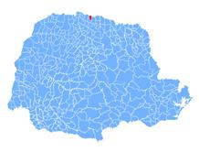

FONTE: IPARDES

LIMITES DO MUNICÍPIO
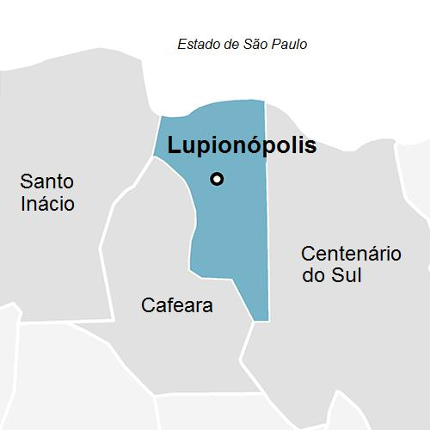

FONTE: IPARDES

NOTA: Base Cartográfica ITCG (2010).

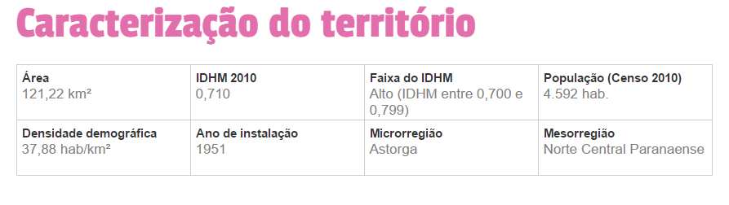
POPULAÇÃO CENSITÁRIA SEGUNDO FAIXA ETÁRIA E SEXO - 2010

FAIXA ETÁRIA (anos) | MASCULINA | FEMININA | TOTAL
Com até 14 | 474 | 515 | 989
- Menores de 1 ano | 35 | 32 | 67
- De 1 a 4 | 97 | 100 | 197
De 1 | 28 | 24 | 52
De 2 | 22 | 23 | 45
De 3 | 24 | 29 | 53
De 4 | 23 | 24 | 47
- De 5 a 9 | 168 | 172 | 340
De 5 | 38 | 35 | 73
De 6 | 24 | 35 | 59
De 7 | 36 | 34 | 70
De 8 | 40 | 38 | 78
De 9 | 30 | 30 | 60
- De 10 a 14 | 174 | 211 | 385
De 10 | 24 | 39 | 63
De 11 | 33 | 42 | 75
De 12 | 39 | 37 | 76
De 13 | 42 | 48 | 90
De 14 | 36 | 45 | 81
De 15 a 64 | 1.536 | 1.550 | 3.086
- De 15 a 19 | 210 | 188 | 398
De 15 | 49 | 35 | 84
De 16 | 44 | 33 | 77
De 17 | 42 | 39 | 81
De 18 | 34 | 34 | 68
De 19 | 41 | 47 | 88
- De 20 a 24 | 189 | 163 | 352
- De 25 a 29 | 147 | 166 | 313
- De 30 a 34 | 157 | 161 | 318
- De 35 a 39 | 156 | 166 | 322
- De 40 a 44 | 200 | 204 | 404
- De 45 a 49 | 155 | 176 | 331
- De 50 a 54 | 136 | 98 | 234
- De 55 a 59 | 104 | 117 | 221
- De 60 a 64 | 82 | 111 | 193
De 65 anos e mais | 251 | 266 | 517
- De 65 a 69 | 84 | 86 | 170
- De 70 a 74 | 72 | 71 | 143
- De 75 a 79 | 47 | 58 | 105
- De 80 anos e mais | 48 | 51 | 99
TOTAL | 2.261 | 2.331 | 4.592

FONTE: IBGE - Censo Demográfico

Demografia

POPULAÇÃO ESTIMADA - 2020

População Estimada 4.945 habitantes

FONTE: IBGE
Taxa de Crescimento Populacional

Pirâmide Etária

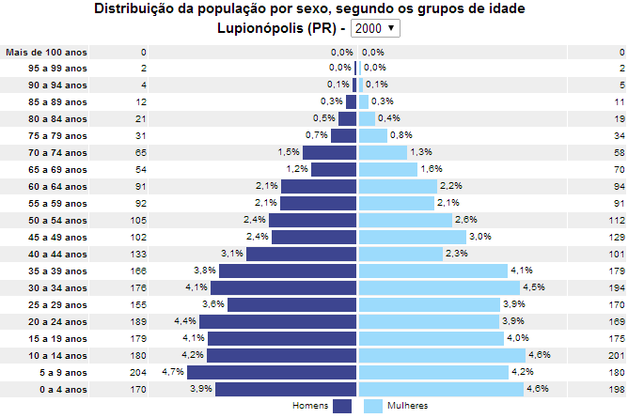

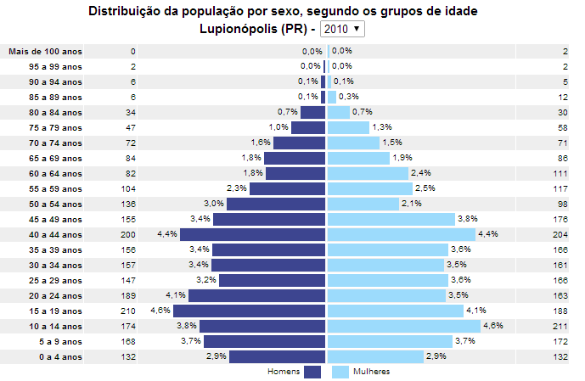

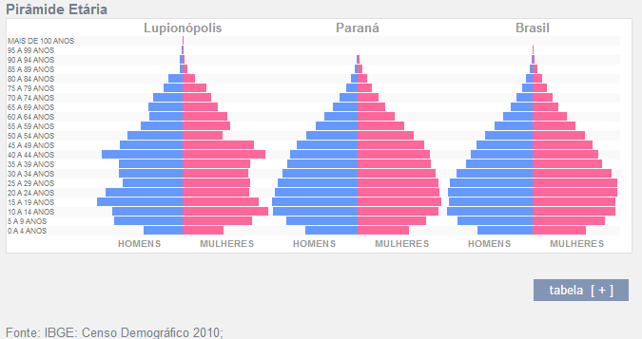

É de grande importância o estudo da pirâmide etária, pois esta aponta a tendência do tipo de crescimento que experimenta determinada população em determinado período. Para a administração pública, por exemplo, a elaboração da pirâmide populacional ajuda a canalizar os recursos disponíveis. Comparando a pirâmide etária de Lupionópolis, nos anos de 2000 e 2010, é evidente a queda de 44,7% no número de crianças de 0 a 9 anos.
Entretanto, nas faixas etárias de 40 a 49 anos e 75 a 84 anos houve aumento na população de 79,03% e 80,48%, respectivamente.
Ao analisar as pirâmides municipal, estadual e nacional pode-se dizer que a população está envelhecendo, pois há uma diminuição dos indivíduos jovens com incremento na população adulta e idosa.
A população brasileira envelhece seguindo o mesmo ritmo que a maioria dos demais países em desenvolvimento, passando por estágios que as nações desenvolvidas já vivenciaram. Isso ocorre em função da elevação dos graus de urbanização e desenvolvimentos econômico e humano do país.

Evolução Populacional.

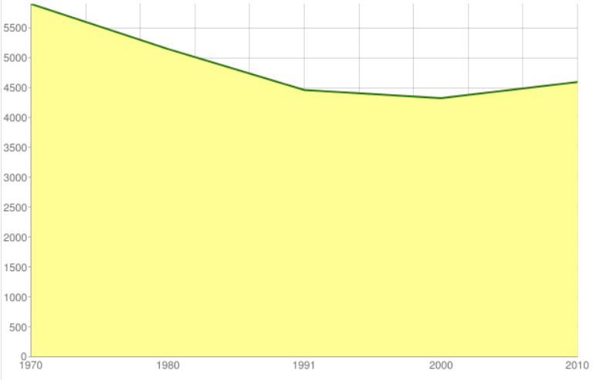

Pode-se observar que a partir de 1970 houve diminuição na evolução populacional da cidade de Lupionópolis. Porém por volta de 2006 observa-se a retomada do crescimento, de forma discreta. Fato este, ocorrido provavelmente devido aos programas de saúde, melhoramentos na condição de vida do povo (pelo menos quanto à habitação), melhores condições sanitárias, nutrição, educação e muitos outros meios que têm contribuído para diminuir a taxa de mortalidade infantil e prolongar a expectativa de vida dos adultos, promovendo um aumento no numero da população desta cidade.
Este comportamento característico de pequenas cidades, onde a população jovem e adulta se ausentam para continuar os estudos, porém vê-se o crescimento a partir de 2004, com a política de desenvolvimento econômico instalada no município a partir deste período, onde a nível de Estado e Brasil, vamos um crescimento ascendente e de crescimento desde 1992.

Educação

Crianças e Jovens
Proporções de crianças e jovens frequentando ou tendo completado determinados ciclos indica a situação da educação entre a população em idade escolar do estado e compõe o IDHM Educação. No município, a proporção de crianças de 5 a 6 anos na escola é de 100,00%, em 2010. No mesmo ano, a proporção de crianças de 11 a 13 anos frequentando os anos finais do ensino fundamental é de 84,15%; a proporção de jovens de 15 a 17 anos com ensino fundamental completo é de 54,32%; e a proporção de jovens de 18 a 20 anos com ensino médio completo é de 39,56%. Entre 1991 e 2010, essas proporções aumentaram, respectivamente, em 62,59 pontos percentuais, 45,34 pontos percentuais, 45,86 pontos percentuais e 27,60 pontos percentuais.

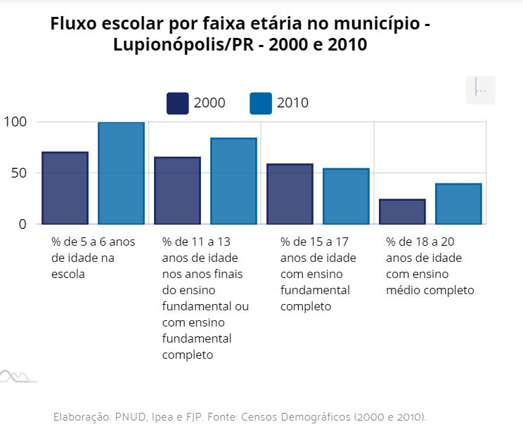

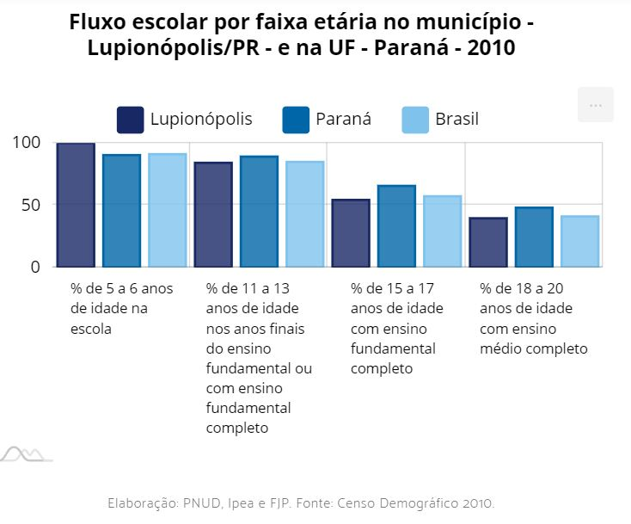

Em 2010, 78,15% da população de 6 a 17 anos do município estavam cursando o ensino básico regular com até dois anos de defasagem idade-série. Em 2000 eram 68,06% e, em 1991, 71,36%.
Dos jovens adultos de 18 a 24 anos, 9,65% estavam cursando o ensino superior em 2010. Em 2000 eram 9,43% e, em 1991, 3,56%.

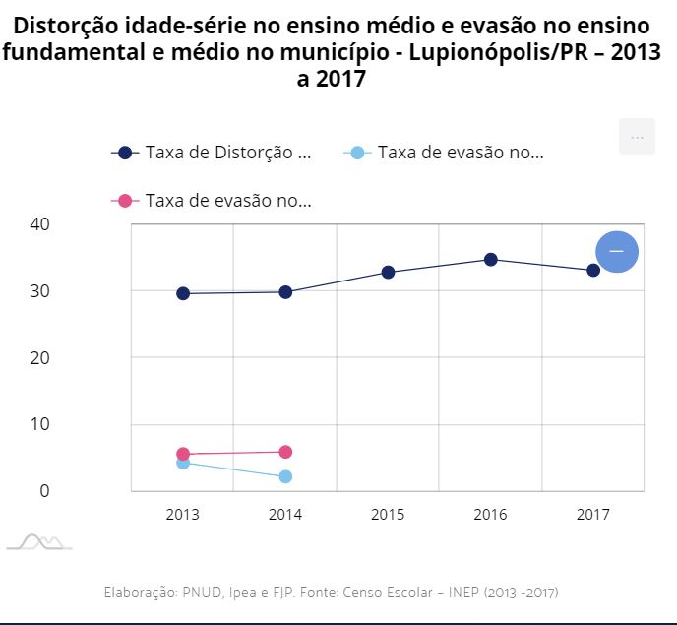

Expectativa de Anos de Estudo
O indicador Expectativa de Anos de Estudo também sintetiza a frequência escolar da população em idade escolar. Mais precisamente, indica o número de anos de estudo que uma criança que inicia a vida escolar no ano de referência deverá completar ao atingir a idade de 18 anos. Entre 2000 e 2010, ela passou de 7,04 anos para 8,57 anos, no município, enquanto na UF passou de 10,11 anos para 10,43 anos.

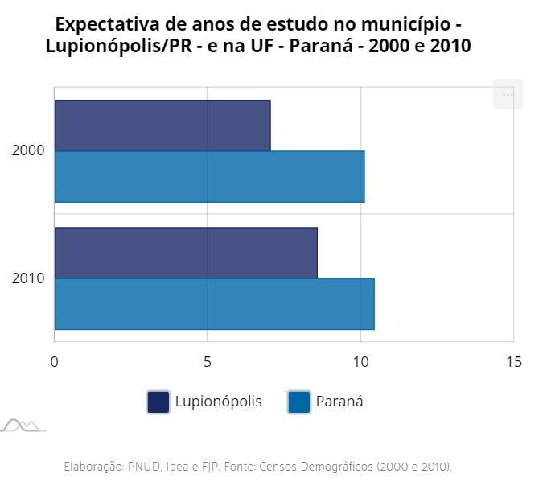

População Adulta

Também compõe o IDHM Educação um indicador de escolaridade da população adulta, o percentual da população de 18 anos ou mais com o ensino fundamental completo. Esse indicador carrega uma grande inércia, em função do peso das gerações mais antigas, de menor escolaridade. Entre 2000 e 2010, esse percentual passou de 30,02% para 43,60%, no município, e de 39,76% para 54,92%, na UF. Em 1991, os percentuais eram de 16,40% ,no município, e 30,09%, na UF. Em 2010, considerando-se a população municipal de 25 anos ou mais de idade, 13,56% eram analfabetos, 38,47% tinham o ensino fundamental completo, 27,79% possuíam o ensino médio completo e 7,25%, o superior completo. No Brasil, esses percentuais são, respectivamente, 11,82%, 50,75%, 35,83% e 11,27%.

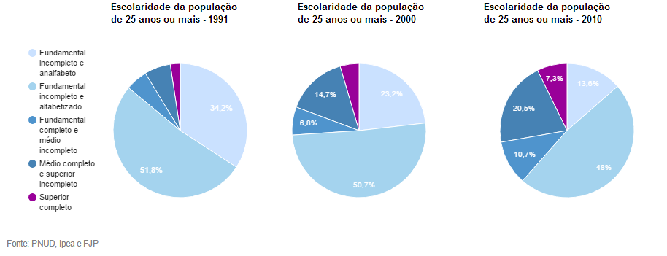

Taxa de analfabetismo
A taxa de analfabetismo no ano de 2010 era de 10,11%, isso indica a porcentagem de pessoas analfabetas na população de 10 anos ou mais de idade. Considerando0se analfabetos as pessoas que declaram não saber ler e escrever um bilhete simples no idioma que conhecessem, quando da redação do Censo Demográfico.

Renda
A renda per capita média de Lupionópolis cresceu 182,84% nas últimas duas décadas, passando de R$ 225,11, em 1991, para R$ 445,36, em 2000, e para R$ 636,69, em 2010. Isso equivale a uma taxa média anual de crescimento nesse período de 5,62%. A taxa média anual de crescimento foi de 7,88%, entre 1991 e 2000, e 3,64%, entre 2000 e 2010. A proporção de pessoas pobres, ou seja, com renda domiciliar per capita inferior a R$ 140,00 (a preços de agosto de 2010), passou de 46,27%, em 1991, para 21,94%, em 2000, e para 5,90%, em 2010. A evolução da desigualdade de renda nesses dois períodos pode ser descrita através do Índice de Gini, que passou de 0,46, em 1991, para 0,56, em 2000, e para 0,48, em 2010.
O que é Índice de Gini?
É um instrumento usado para medir o grau de concentração de renda. Ele aponta a diferença entre os rendimentos dos mais pobres e dos mais ricos. Numericamente, varia de 0 a 1, sendo que 0 representa a situação de total igualdade, ou seja, todos têm a mesma renda, e o valor 1 significa completa desigualdade de renda, ou seja, se uma só pessoa detém toda a renda do lugar.

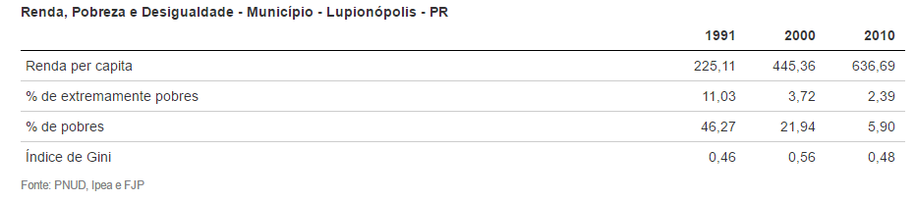
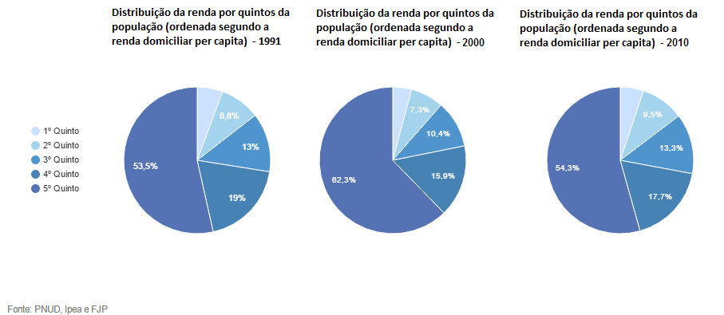

Trabalho

POPULAÇÃO EM IDADE ATIVA (PIA), ECONOMICAMENTE ATIVA (PEA) E OCUPADA POR TIPO DE DOMICÍLIO, SEXO E FAIXA ETÁRIA - 2010

INFORMAÇÕES | PIA (10 anos e mais) | PEA (10 anos e mais) | POPULAÇÃO OCUPADA
TIPO DE DOMICÍLIO
Urbano | 3.554 | 2.194 | 2.022
Rural | 444 | 284 | 276
SEXO
Masculino | 1.974 | 1.427 | 1.353
Feminino | 2.023 | 1.050 | 945
FAIXA ETÁRIA (anos)
De 10 a 14 | 385 | 20 | 20
De 15 a 17 | 244 | 146 | 120
De 18 a 24 | 506 | 387 | 331
De 25 a 29 | 313 | 257 | 238
De 30 a 39 | 640 | 552 | 512
De 40 a 49 | 735 | 612 | 585
De 50 a 59 | 455 | 322 | 317
De 60 ou mais | 455 | 182 | 175
TOTAL | 3.997 | 2.477 | 2.298

FONTE: IBGE - Censo Demográfico - Dados da amostra

NOTA: A soma das informações por tipo de domicílio, sexo e/ou faixa etária, podem diferir do total.

POPULAÇÃO OCUPADA SEGUNDO AS ATIVIDADES ECONÔMICAS - 2010

ATIVIDADES ECONÔMICAS (1) | Nº DE PESSOAS
Agricultura, pecuária, produção florestal, pesca e aquicultura | 415
Indústrias de transformação | 613
Água, esgoto, atividades de gestão de resíduos e descontaminação | 9
Construção | 220
Comércio; reparação de veículos automotores e motocicletas | 336
Transporte, armazenagem e correio | 37
Alojamento e alimentação | 47
Informação e comunicação | 6
Atividades financeiras, de seguros e serviços relacionados | 10
Atividades profissionais, científicas e técnicas | 23
Atividades administrativas e serviços complementares | 24
Administração pública, defesa e seguridade social | 186
Educação | 87
Saúde humana e serviços sociais | 58
Outras atividades de serviços | 40
Serviços domésticos | 156
Atividades mal especificadas | 32
TOTAL | 2.298
FONTE: IBGE - Censo Demográfico - Dados da amostra

- A classificação da atividade econômica é pela Classificação Nacional de Atividade Econômica Domiciliar (CNAE Domiciliar 2.0).

NÚMERO DE ESTABELECIMENTOS E EMPREGOS (RAIS) SEGUNDO AS ATIVIDADES ECONÔMICAS - 2019

ATIVIDADES ECONÔMICAS (SETORES E SUBSETORES DO IBGE(1)) | ESTABELECIMENTOS | EMPREGOS
EXTRAÇÃO DE MINERAIS | - | -
INDÚSTRIA DE TRANSFORMAÇÃO | 11 | 143
- Produtos minerais não metálicos | - | -
- Metalúrgica | 2 | 3
- Mecânica | - | -
- Material elétrico e de comunicações | - | -
- Material de transporte | - | -
- Madeira e do mobiliário | 1 | -
- Papel, papelão, editorial e gráfica | 2 | 53
- Borracha, fumo, couros, peles e produtos similares e indústria diversa | - | -
- Química, de produtos farmacêuticos, veterinários, de perfumaria, sabões,
velas e matérias plásticas | - | -
- Têxtil, do vestuário e artefatos de tecidos | 2 | 33
- Calçados | - | -
- Produtos alimentícios, de bebida e álcool etílico | 4 | 54
SERVIÇOS INDUSTRIAIS DE UTILIDADE PÙBLICA | - | -
CONSTRUÇÃO CIVIL | 3 | 2
COMÉRCIO | 34 | 149
- Comércio varejista | 30 | 115
- Comércio atacadista | 4 | 34
SERVIÇOS | 28 | 174
- Instituições de crédito, seguros e de capitalização | 1 | 5
- Administradoras de imóveis, valores mobiliários, serviços técnicos profissionais, auxiliar de atividade econômica | 5 | 60
- Transporte e comunicações | 6 | 10
- Serviços de alojamento, alimentação, reparo, manutenção, radiodifusão e televisão | 13 | 50
- Serviços médicos, odontológicos e veterinários | 2 | 2
- Ensino | 1 | 47
ADMINISTRAÇÃO PÚBLICA | 2 | 238
AGROPECUÁRIA (agricultura, silvicultura, criação de animais, extração, vegetal e pesca) | 19 | 56
ATIVIDADE NÃO ESPECIFICADA OU CLASSIFICADA | - | -
TOTAL | 97 | 762

FONTE: ME/TRABALHO

NOTA: Posição em 31 de dezembro. O total das atividades econômicas refere-se à soma dos setores: Extração de Minerais; Industria de Transformação; Serviços Industriais de Utilidade Pública; Construção Civil; Comércio; Serviços; Administração Pública; Agropecuária; e Atividade não Especificada ou Classificada.

- INDÚSTRIA DE TRANSFORMAÇÃO: minerais não metálicos; metalúrgica; mecânica; elétrico, comunicações; material transporte; madeira, mobiliário; papel, papelão, editorial, gráfica; borracha, fumo, couros, peles, similares, indústria diversa; química, farmacêuticos, veterinários, perfumaria, sabões, velas, matérias plásticas; têxtil, vestuário, artefatos tecidos; calçados, produtos alimentícios, bebidas, álcool etílico. COMÉRCIO: varejista; atacadista. SERVIÇOS: instituições de crédito, seguros, administradoras de imóveis, valores mobiliários, serviços técnicos profissionais, auxiliar atividade econômica; transporte e comunicações; serviços alojamento, alimentação, reparo, manutenção, radiodifusão, televisão; serviços médicos, odontológicos e veterinários; ensino.

Energia

CONSUMO E NÚMERO DE CONSUMIDORES DE ENERGIA ELÉTRICA - 2019

CATEGORIAS | CONSUMO (Mwh) | N° DE CONSUMIDORES (1)
Residencial | 3.348 | 1.817
Setor secundário (Indústria) | 467 | 19
Setor comercial | 1.553 | 139
Rural | 1.507 | 155
Outras classes (2) | 1.427 | 50
Consumo livre (na indústria) (uso do sistema) (3) | 128 | 1
TOTAL | 8.431 | 2.181

FONTE: COPEL e Concessionárias CELESC, COCEL, CFLO, CPFL e FORCEL

- Entende-se por consumidor as unidades consumidoras de energia elétrica (relógio).

- Inclui as categorias: consumo próprio, iluminação pública, poder público e serviço público.

- Refere-se ao consumo de energia elétrica da autoprodução da indústria. Inclui os consumidores atendidos por outro fornecedor de energia e os que possuem parcela de carga atendida pela COPEL Distribuição e a outra parcela por outro fornecedor.

Saneamento

ABASTECIMENTO DE ÁGUA SEGUNDO AS CATEGORIAS - 2019

CATEGORIAS | UNIDADES ATENDIDAS (1) |  | LIGAÇÕES
Residenciais | 1.881 |  | 1.854
Comerciais | 97 |  | 97
Industriais | 9 |  | 9
Utilidade pública | 22 |  | 22
Poder público | 36 |  | 36
TOTAL | 2.045 |  | 2.018

FONTE: SANEPAR e Outras Fontes de Saneamento

NOTA: As outras fontes de saneamento são: CAGEPAR, CASAN, DEMAE,
Prefeitura Municipal, SAAE, SAAEM, SAEMA e SAMAE.

- Economias. É todo imóvel (casa, apartamento, loja, prédio, etc.) ou subdivisão independente do imóvel, dotado de pelo menos um ponto de água, perfeitamente identificável, como unidade autônoma, para efeito de cadastramento e cobrança de tarifa.

Destino Final do Lixo

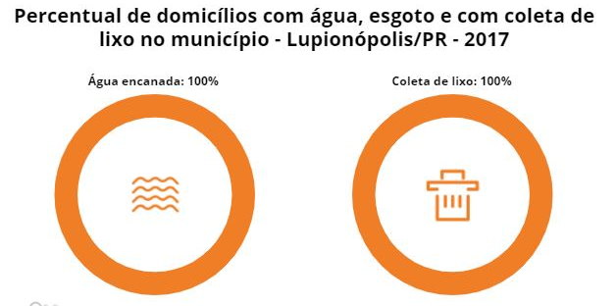

Índice de Desenvolvimento Humano Municipal - IDHM

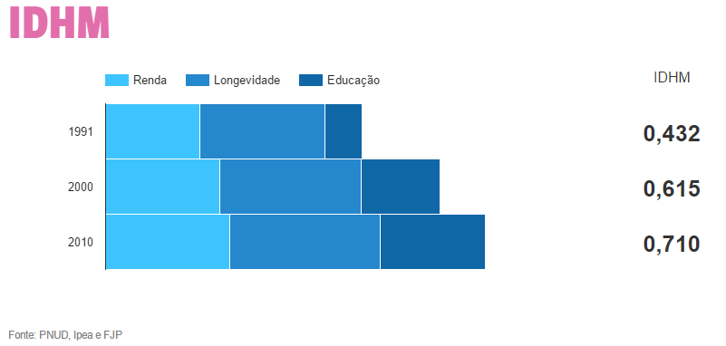

Componentes

O Índice de Desenvolvimento Humano Municipal (IDHM) - Lupionópolis é 0,710, em 2010, o que situa esse município na faixa de Desenvolvimento Humano Alto (IDHM entre 0,700 e 0,799). A dimensão que mais contribui para o IDHM do município é Longevidade, com índice de 0,856, seguida de Renda, com índice de 0,703, e de Educação, com índice de 0,595.

ÍNDICE DE DESENVOLVIMENTO HUMANO MUNICIPAL E SEUS COMPONENTES - MUNICÍPIO - LUPIONÓPOLIS - PR
IDHM e componentes | 1991 | 2000 | 2010
IDHM Educação | 0,213 | 0,448 | 0,595
% de 18 anos ou mais com fundamental completo | 16,40 | 30,02 | 43,60
% de 5 a 6 anos na escola | 37,41 | 70,48 | 100,00
% de 11 a 13 anos nos anos finais do fundamental REGULAR SERIADO ou com fundamental completo | 38,81 | 65,42 | 84,15
% de 15 a 17 anos com fundamental completo | 8,46 | 58,81 | 54,32
% de 18 a 20 anos com médio completo | 11,96 | 24,19 | 39,56
IDHM Longevidade | 0,708 | 0,803 | 0,856
Esperança de vida ao nascer | 67,47 | 73,15 | 76,38
IDHM Renda | 0,536 | 0,646 | 0,703
Renda per capita | 225,11 | 445,36 | 636,69
_{Fonte: PNUD, Ipea e FJP}

Evolução

Entre 2000 e 2010
O IDHM passou de 0,615 em 2000 para 0,710 em 2010 - uma taxa de crescimento de 15,45%. O hiato de desenvolvimento humano, ou seja, a distância entre o IDHM do município e o limite máximo do índice, que é 1, foi reduzido em 75,32% entre 2000 e 2010. Nesse período, a dimensão cujo índice mais cresceu em termos absolutos foi Educação (com crescimento de 0,147), seguida por Renda e por Longevidade.

Entre 1991 e 2000
O IDHM passou de 0,432 em 1991 para 0,615 em 2000 - uma taxa de crescimento de 42,36%. O hiato de desenvolvimento humano foi reduzido em 67,78% entre 1991 e 2000. Nesse período, a dimensão cujo índice mais cresceu em termos absolutos foi Educação (com crescimento de 0,235), seguida por Renda e por Longevidade.

Entre 1991 e 2010
De 1991 a 2010, o IDHM do município passou de 0,432, em 1991, para 0,710, em 2010, enquanto o IDHM da Unidade Federativa (UF) passou de 0,493 para 0,727. Isso implica em uma taxa de crescimento de 64,35% para o município e 47% para a UF; e em uma taxa de redução do hiato de desenvolvimento humano de 51,06% para o município e 53,85% para a UF. No município, a dimensão cujo índice mais cresceu em termos absolutos foi Educação (com crescimento de 0,382), seguida por Renda e por Longevidade. Na UF, por sua vez, a dimensão cujo índice mais cresceu em termos absolutos foi Educação (com crescimento de 0,358), seguida por Longevidade e por Renda.

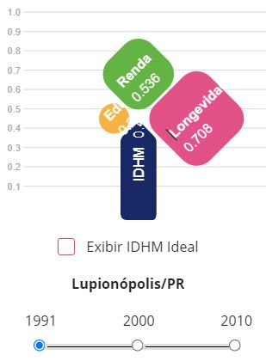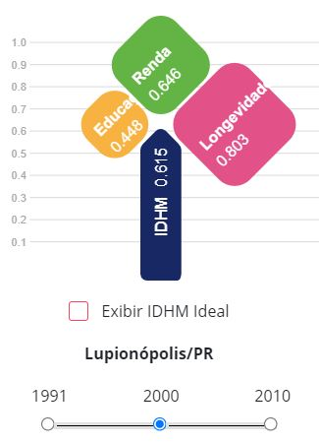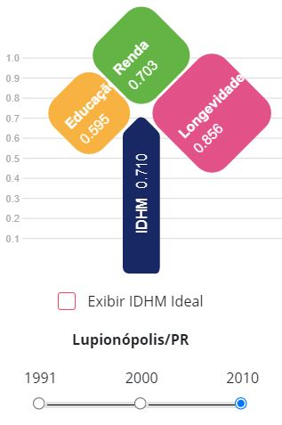

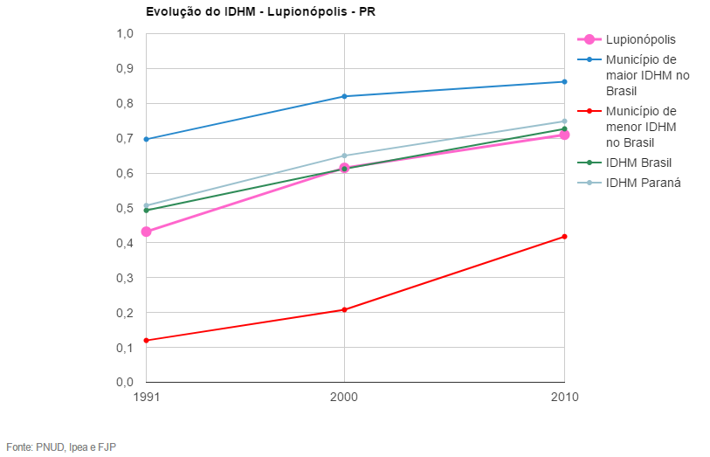

Ranking

Lupionópolis ocupa a 1595ª posição entre os 5.565 municípios brasileiros segundo o IDHM. Nesse ranking, o maior IDHM é 0,862 (São Caetano do Sul) e o menor é 0,418 (Melgaço). E no estado está na posição 175ª.

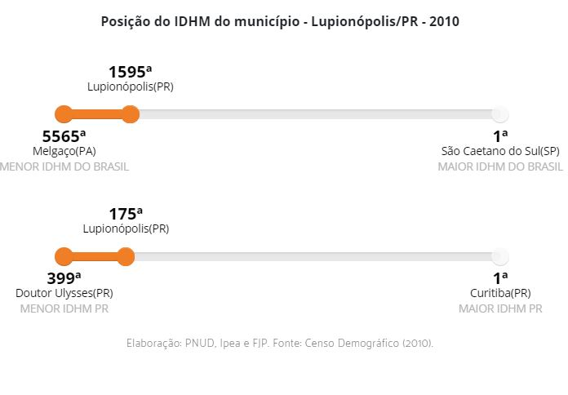

ANÁLISE SITUACIONAL EM RELAÇÃO A SAÚDE DO MUNICÍPIO.

Número de Nascidos Vivos no município de 2011 a 2020

ANO | NÚMERO DE NASCIDOS VIVOS
2011 | 63
2012 | 50
2013 | 57
2014 | 52
2015 | 56
2016 | 52
2017 | 41
2018 | 48
2019 | 43
2020 | 45
FONTE: http://tabnet.datasus.gov.br/cgi/deftohtm.exe?sinasc/cnv/nvpr.def

ÓBITOS SEGUNDO TIPOS DE DOENÇAS (CAPÍTULOS DO CID10 (1) - GERAL

TIPOS DE DOENÇAS | CAPÍTULO | 2014 | 2015 | 2016 | 2017 | 2018 | 2019 | 2020
Infecciosas e parasitárias | I | 02 | 01 | 02 | - | - | 05
Neoplasias | II | 10 | 05 | 06 | 09 | 12 | 07
Do sangue, órgãos e transtornos imunitários | III | - | - | - | 01 | 01 | 02
Endócrinas, nutricionais e metabólicas | IV | 05 | - | 03 | 04 | 05 | 08
Transtornos mentais e comportamentais | V | - | - | 01 | - | - | -
Do sistema nervoso | VI | - | - | 02 | - | - | 01
Do olho e anexos | VII | - | - | - | - | - | -
Do ouvido e da apófise mastoide | VIII | - | - | - | - | - | -
Do aparelho circulatório | IX | 11 | 11 | 25 | 18 | 25 | 23
Do aparelho respiratório | X | 09 | 05 | 06 | 01 | 10 | 10
Do aparelho digestivo | XI | 01 | 01 | 03 | 04 | 06 | 09
Da pele e do tecido celular subcutâneo | XII | - | - | - | - | - | -
Do sistema osteomuscular e do tecido conjuntivo | XIII | 01 | - | 01 | - | - | -
Do aparelho geniturinário | XIV | 01 | 02 | 02 | - | 06 | 03
Gravidez parto e puerpério | XV | - | - | - | - | - | -
Algumas afecções originadas no período perinatal | XVI | 1 | - | - | 01 | 01 | -
Mal formação congênita, deformidades, anomalias cromossômicas | XVII | - | - | - | - | - | -
Sintomas, sinais e achados anormais de exames clínicos e de laboratório, não classificados em outra parte | XVIII | - | - | - | 01 | - | 02
Lesões, envenenamentos e algumas outras consequências de causas externas | XIX | 02 | - | - | - | - | -
Causas externas de morbidade e mortalidade | XX | 02 | 05 | 06 | 03 | 04 | 04
Fatores que influenciam o estado de saúde e o contato com os serviços de saúde | XI | - | - | - | - | - | -

ÓBITOS SEGUNDO TIPOS DE DOENÇAS (CAPÍTULOS DO CID10 (1) - MASCULINO

TIPOS DE DOENÇAS | CAPÍTULO | 2014 | 2015 | 2016 | 2017 | 2018 | 2019 | 2020
Infecciosas e parasitárias | I | 02 | 01 | - | - | - | 02
Neoplasias | II | 03 | 02 | 05 | 06 | 05 | 03
Do sangue, órgãos e transtornos imunitários | III | - | - | - | 01 | - | 01
Endócrinas, nutricionais e metabólicas | IV | 02 | - | 02 | 01 | 02 | 03
Transtornos mentais e comportamentais | V | - | - | 01 | - | - | -
Do sistema nervoso | VI | - | - | - | - | - | -
Do olho e anexos | VII | - | - | - | - | - | -
Do ouvido e da apófise mastoide | VIII | - | - | - | - | - | -
Do aparelho circulatório | IX | 06 | 08 | 15 | 14 | 10 | 09
Do aparelho respiratório | X | 05 | 02 | 02 | - | 04 | 04
Do aparelho digestivo | XI | 01 | 01 | 01 | 02 | 02 | 04
Da pele e do tecido celular subcutâneo | XII | - | - | - | - | - | -
Do sistema osteomuscular e do tecido conjuntivo | XIII | - | - | 01 | - | - | -
Do aparelho geniturinário | XIV | 01 | - | 01 | - | 03 | 01
Gravidez parto e puerpério | XV | - | - | - | - | - | -
Algumas afecções originadas no período perinatal | XVI | - | - | - | 01 | - | -
Mal formação congênita, deformidades, anomalias cromossômicas | XVII | - | - | - | - | - | -
Sintomas, sinais e achados anormais de exames clínicos e de laboratório, não classificados em outra parte | XVIII | - | - | - | - | - | 01
Lesões, envenenamentos e algumas outras consequências de causas externas | XIX | - | - | - | - | - | -
Causas externas de morbidade e mortalidade | XX | 02 | 04 | 04 | 03 | 01 | 02
Fatores que influenciam o estado de saúde e o contato com os serviços de saúde | XXI | - | - | - | - | - | -

ÓBITOS SEGUNDO TIPOS DE DOENÇAS (CAPÍTULOS DO CID10 (1) - FEMININO

TIPOS DE DOENÇAS | CAPÍTULO | 2014 | 2015 | 2016 | 2017 | 2018 | 2019 | 2020
Infecciosas e parasitárias | I | - | - | 02 | - | - | 03
Neoplasias | II | 07 | 03 | 01 | 03 | 07 | 04
Do sangue, órgãos e transtornos imunitários | III | - | - | - | - | 01 | 01
Endócrinas, nutricionais e metabólicas | IV | 03 | - | 01 | 03 | 03 | 05
Transtornos mentais e comportamentais | V | - | - | - | - | - | -
Do sistema nervoso | VI | - | - | 02 | - | - | 01
Do olho e anexos | VII | - | - | - | - | - | -
Do ouvido e da apófise mastoide | VIII | - | - | - | - | - | -
Do aparelho circulatório | IX | 05 | 03 | 10 | 04 | 15 | 14
Do aparelho respiratório | X | 04 | 03 | 04 | 01 | 06 | 06
Do aparelho digestivo | XI | - | - | 02 | 02 | 04 | 05
Da pele e do tecido celular subcutâneo | XII | - | - | - | - | - | -
Do sistema osteomuscular e do tecido conjuntivo | XIII | 01 | - | - | - | - | -
Do aparelho geniturinário | XIV | - | 02 | 01 | - | 03 | 02
Gravidez parto e puerpério | XV | - | - | - | - | - | -
Algumas afecções originadas no período perinatal | XVI | 01 | - | - | - | 01 | -
Mal formação congênita, deformidades, anomalias cromossômicas | XVII | - | - | - | - | - | -
Sintomas, sinais e achados anormais de exames clínicos e de laboratório, não classificados em outra parte | XVIII | - | - | - | 01 | - | 01
Lesões, envenenamentos e algumas outras consequências de causas externas | XIX | 02 | - | - | - | - | -
Causas externas de morbidade e mortalidade | XX | - | 01 | 02 | - | 03 | 02
Fatores que influenciam o estado de saúde e o contato com os serviços de saúde | XXI- | - | - | - | - | - | -

Mortalidade Infantil

Panorama de óbitos infantil de 2012 a 2020

Ano | Nº | Taxa/1.000 N.V.
2012 | 01 | 20
2013 | 00 | 0
2014 | 01 | 19,2
2015 | 00 | 0
2016 | 00 | 0
2017 | 01 | 14,08
2018 | 01 | 20,83
2019 | - | 00
2020 | 02 | 44,44

FONTE: 17º Regional de Saúde

Evitabilidade de óbitos infantil de 2012 a 2020

Ano | Sim | Não
2012 | 1 | -
2013 | - | -
2014 | 1 | -
2015 | - | -
2016 | - | -
2017 | 1 | -
2018 | - | 1
2019 | 0 | -
2020 | 2 | 1

FONTE: 17º Regional de Saúde

Mortalidade Materna
Ano | Número
2010 | 0
2011 | 0
2012 | 0
2013 | 0
2014 | 0
2015 | 0
2016 | 0
2017 | 0
2018 | 0
2019 | 0
2020 | 0

FONTE: 17º Regional de Saúde

Morbidade Hospitalar

INTERNAÇÕES POR MUNICÍPIO DE RESIDÊNCIA SEGUNDO TIPOS DE DOENÇAS (CAPÍTULOS DO CID10 (1)) - GERAL

TIPOS DE DOENÇAS | CAPÍTULO | 2014 | 2015 | 2016 | 2017 | 2018 | 2019 | 2020
Infecciosas e parasitárias | I | 13 | 10 | 24 | 14 | 14 | 32 | 10
Neoplasias | II | 19 | 25 | 19 | 21 | - | 21 | 37
Do sangue, órgãos e transtornos imunitários | III | 02 | 01 | - | 04 | 05 | 01 | 02
Endócrinas, nutricionais e metabólicas | IV | 07 | 10 | 09 | 11 | 16 | 16 | 08
Transtornos mentais e comportamentais | V | 09 | 07 | 06 | 15 | 09 | 13 | 12
Do sistema nervoso | VI | 05 | 06 | 10 | 07 | 11 | 12 | 08
Do olho e anexos | VII | 05 | 02 | 01 | 05 | 10 | 02 | 04
Do ouvido e da apófise mastoide | VIII | - | - | - | - | 01 | - | -
Do aparelho circulatório | IX | 42 | 44 | 62 | 70 | 69 | 52 | 53
Do aparelho respiratório | X | 30 | 31 | 20 | 36 | 51 | 39 | 24
Do aparelho digestivo | XI | 38 | 46 | 29 | 38 | 42 | 47 | 43
Da pele e do tecido celular subcutâneo | XII | 01 | - | 04 | 02 | 02 | 02 | 03
Do sistema osteomuscular e do tecido conjuntivo | XIII | 08 | 04 | 06 | 10 | 08 | 09 | 04
Do aparelho geniturinário | XIV | 28 | 19 | 26 | 27 | 20 | 37 | 28
Gravidez parto e puerpério | XV | 55 | 42 | 46 | 41 | 32 | 39 | 47
Algumas afecções originadas no período perinatal | XVI | 08 | 02 | 07 | 08 | 13 | 05 | 14
Mal formação congênita, deformidades, anomalias cromossômicas | XVII | 02 | 02 | 01 | 09 | 01 | 05 | -
Sintomas, sinais e achados anormais de exames clínicos e de laboratório, não classificados em outra parte | XVIII | 03 | 05 | 06 | 05 | 09 | 07 | 01
Lesões, envenenamentos e algumas outras consequências de causas externas | XIX | 28 | 25 | 35 | 31 | 39 | 49 | 43
Causas externas de morbidade e mortalidade | XX | - | - | - | - | - | - | -
Fatores que influenciam o estado de saúde e o contato com os serviços de saúde | XXI | - | 27 | 14 | 19 | 40 | 23 | 19

INTERNAÇÕES POR MUNICÍPIO DE RESIDÊNCIA SEGUNDO TIPOS DE DOENÇAS (CAPÍTULOS DO CID10 (1) - MASCULINO

TIPOS DE DOENÇAS | CAPÍTULO | 2014 | 2015 | 2016 | 2017 | 2018 | 2019 | 2020
Infecciosas e parasitárias | I | 06 | 07 | 09 | 10 | 06 | 17 | 21
Neoplasias | II | 03 | 15 | 11 | 15 | 08 | 13 | 20
Do sangue, órgãos e transtornos imunitários | III | 02 | - | - | 03 | - | - | 02
Endócrinas, nutricionais e metabólicas | IV | 04 | 05 | 07 | 07 | 07 | 08 | 03
Transtornos mentais e comportamentais | V | 07 | 05 | 06 | 10 | 06 | 09 | 10
Do sistema nervoso | VI | 01 | 05 | 05 | 04 | 08 | 09 | 06
Do olho e anexos | VII | 02 | - | 01 | 02 | 04 | 01 | 01
Do ouvido e da apófise mastoide | VIII | - | - | - | - | 01 | - | -
Do aparelho circulatório | IX | 25 | 23 | 31 | 37 | 45 | 18 | 39
Do aparelho respiratório | X | 14 | 20 | 11 | 19 | 27 | 17 | 12
Do aparelho digestivo | XI | 23 | 27 | 20 | 20 | 17 | 26 | 26
Da pele e do tecido celular subcutâneo | XII | 01 | - | 02 | 02 | 02 | 01 | 01
Do sistema osteomuscular e do tecido conjuntivo | XIII | 04 | 01 | 06 | 08 | 02 | 05 | 02
Do aparelho geniturinário | XIV | 12 | 06 | 16 | 10 | 09 | 15 | 12
Gravidez parto e puerpério | XV | - | - | - | - | - | - | -
Algumas afecções originadas no período perinatal | XVI | 03 | 02 | 02 | 05 | 04 | 03 | 11
Mal formação congênita, deformidades, anomalias cromossômicas | XVII | 01 | 01 | 01 | - | 01 | 03 | -
Sintomas, sinais e achados anormais de exames clínicos e de laboratório, não classificados em outra parte | XVIII | 01 | 03 | 04 | 05 | 07 | 03 | 01
Lesões, envenenamentos e algumas outras consequências de causas externas | XIX | 19 | 20 | 26 | 26 | 28 | 28 | 32
Causas externas de morbidade e mortalidade | XX | - | - | - | - | - | - | -
Fatores que influenciam o estado de saúde e o contato com os serviços de saúde | XXI | - | 13 | 08 | 12 | 24 | 08 | 10

INTERNAÇÕES POR MUNICÍPIO DE RESIDÊNCIA SEGUNDO TIPOS DE DOENÇAS (CAPÍTULOS DO CID10 (1)) - FEMININO

TIPOS DE DOENÇAS | CAPÍTULO | 2014 | 2015 | 2016 | 2017 | 2018 | 2019 | 2020
Infecciosas e parasitárias | I | 07 | 03 | 15 | 04 | 08 | 15 | 20
Neoplasias | II | 16 | 10 | 08 | 06 | 13 | 17 | 17
Do sangue, órgãos e transtornos imunitários | III | - | 02 | - | 01 | 05 | 01 | -
Endócrinas, nutricionais e metabólicas | IV | 03 | 05 | 02 | 04 | 09 | 08 | 06
Transtornos mentais e comportamentais | V | 02 | 02 | - | 05 | 03 | 04 | 02
Do sistema nervoso | VI | 04 | 01 | 05 | 03 | 03 | 03 | 02
Do olho e anexos | VII | 03 | 02 | - | 03 | 06 | 01 | 03
Do ouvido e da apófise mastoide | VIII | - | - | - | - | - | - | -
Do aparelho circulatório | IX | 17 | 21 | 31 | 33 | 24 | 34 | 14
Do aparelho respiratório | X | 16 | 11 | 09 | 17 | 19 | 22 | 12
Do aparelho digestivo | XI | 15 | 19 | 09 | 18 | 25 | 21 | 17
Da pele e do tecido celular subcutâneo | XII | - | - | 02 | - | 01 | 01 | 02
Do sistema osteomuscular e do tecido conjuntivo | XIII | 04 | 03 | - | 02 | 06 | 04 | 02
Do aparelho geniturinário | XIV | 16 | 13 | 10 | 17 | 11 | 22 | 16
Gravidez parto e puerpério | XV | 55 | 42 | 46 | 41 | 32 | 39 | 47
Algumas afecções originadas no período perinatal | XVI | 05 | - | 05 | 03 | 09 | 02 | 03
Mal formação congênita, deformidades, anomalias cromossômicas | XVII | 01 | 01 | - | 09 | - | 02 | -
Sintomas, sinais e achados anormais de exames clínicos e de laboratório, não classificados em outra parte | XVIII | 02 | 02 | 02 | - | 02 | 04 | -
Lesões, envenenamentos e algumas outras consequências de causas externas | XIX | 09 | 05 | 09 | 05 | 11 | 21 | 11
Causas externas de morbidade e mortalidade | XX | - | - | - | - | - | - | -
Fatores que influenciam o estado de saúde e o contato com os serviços de saúde | XXI | - | 14 | 06 | 07 | 16 | 15 | 09

Dados Epidemiológicos Relevantes no Município

Proporção de cura de casos novos de tuberculose pulmonar com confirmação laboratorial

Coorte | Nº | Cura
2015 | 01 | 100%
2016 | 02 | 100%
2017 | 01 | 100%
2018 | A/C | -
2019 | 02 | 100%
2020 | A/C | -
FONTE: 17º Regional de Saúde

Proporção de sintomáticos respiratórios (exames realizados)

Ano | Resultado
2012 | 57,14%
2013 | 20,40%
2014 | 48,97%
2015 | 120%
2016 | 49,92%
2017 | 94% (46)
2018 | 16,32% (08)
2019 | 108% (56)
2020 | 4% (2)
FONTE: 17º Regional de Saúde

Proporção de contatos examinados de casos novos de hanseníase

Coorte | Resultado
2015 | A/C
2016 | A/C
2017 | A/C
2018 | 01
2019 | A/C
2020 | A/C
FONTE: 17º Regional de Saúde

Número de casos de arboviroses confirmados

Doença/agravo | Ano
Doença/agravo | 2015 | 2016 | 2017 | 2018 | 2019 | 2020
Dengue | 54 | 36 | - | 03 | 124 | 448
Zika |  |  | - | - | - | -
Chikungunia |  | 4 | - | - | - | -
FONTE: Secretaria Municipal de Saúde

Notificação de intoxicação por agrotóxicos
Notificações por 100 mil habitantes

Intoxicação por agrotóxico | Ano
Intoxicação por agrotóxico | 2015 | 2016 | 2017 | 2018 | 2019 | 2020
Intoxicação por agrotóxico | 41,15 | 3 | - | 5 | 4 | 1
FONTE: Secretaria Municipal de Saúde

Série Histórica do SISPACTO

Nº | INDICADOR | SÉRIE HISTÓRICA (Resultados)
Nº | INDICADOR | 2008 | 2009 | 2010 | 2011 | 2012 | 2013 | 2014 | 2015 | 2016 | 2017 | 2018 | 2019 | 2020
1 | Número de óbitos prematuros (de 30 a 69 anos) pelo conjunto das quatro principais doenças crônicas não transmissíveis (doenças do aparelho circulatório, câncer, diabetes e doenças respiratórias crônicas). | 12 | 13 | 11 | 13 | 08 | 11 | 09 | 08 | 09 | 14 | 02 | 11 | 15
2 | Proporção de óbitos de mulheres em idade fértil (10 a 49 anos) investigados | - | 100 | 100 | 100 | 100 | 100 | 0 | A/C | - | 0 | A/C | 100 | 0
3 | Proporção de registro de óbitos com causa básica definida | 98,71 | 98,17 | 98,45 | 98,65 | 98,89 | 99 | 98,69 | 98,44 | 98,3 | 100% | 100 | 97,67 | 100
4 | Proporção de vacinas selecionadas do Calendário Nacional de Vacinação para crianças menores de 2 anos de idade – Pentavalente e Pólio (3ª dose), Pneumocócica 10-valente (2ª dose) e Tríplice Viral (1ª dose) - com cobertura vacinal preconizada. | - | - | - | - | 66,66 | 100 | 66,67 | 66,67 | 100 | 0,3 | 0 | 100 | 75
5 | Proporção de casos de doenças de notificação compulsória imediata (DCNI) encerrados em até 60 dias após notificação. | - | 0 | 25 | 100 | 92,86 | 100 | 100 | 0 | A/C | A/C | A/C | A/C | 100
6 | Proporção da cura de casos novos de hanseníase diagnosticados nos anos das coortes. | - | 0 | 25 | 100 | 92,86 | 100 | 100 | A/C | A/C | A/C | A/C | A/C | 100
7 | Número de casos autóctones de malária - ESPECÍFICO. | N/A | N/A | N/A | N/A | N/A | N/A | N/A | N/A | N/A | N/A | N/A | N/A | N/A
8 | Número de casos novos de sífilis congênita em menores de 1 ano de idade. | 0 | 0 | 0 | 0 | 0 | 0 | 0 | 2 | 0 | 0 | 0 | A/C | 0
9 | Número de casos novos aids em menores de 5 anos. | 0 | 0 | 0 | 0 | 0 | 0 | 0 | 0 | 0 | 0 | 0 | 0 | 0
10 | Proporção de análises realizadas em amostras de água para consumo humano quanto aos parâmetros coliformes totais, cloro residual livre e turbidez. | 0 | 4,59 | 16,03 | 16,31 | 9,91 | 28,02 | 78,73 | 100 | 100 | 0,9 | 63,02 | 93,82 | 70,31
11 | Razão de exames citopatológicos do colo do útero em mulheres de 25 a 64 anos na população residente de determinado local e a população da mesma faixa etária. | 1,39 | 1,13 | 0,79 | 0,74 | 0,85 | 0,74 | 0,74 | 1,06 | 0,81 | 1,0 | 0,80 | 0,66 | 0,38
12 | Razão de exames de mamografia de rastreamento realizados em mulheres de 50 a 69 anos na população residente de determinado local e a população da mesma faixa etária. | 0,01 | 0,16 | 0,92 | 0,6 | 0,54 | 0,67 | 0,81 | 0,92 | 0,65 | 0,9 | 0,83 | 0,71 | 0,42
13 | Proporção de parto normal no SUS e na Saúde Suplementar. | 24,39 | 39,66 | 52,11 | 39,68 | 32 | 35,09 | 40,38 | 33,93 | 46,67 | 46,30 | 34,04 | 51,00 | 35,55
14 | Proporção de gravidez na adolescência entre as faixas etárias de 10 a 19 anos. | 12,2 | 20,69 | 26,76 | 23,81 | 24 | 26,32 | 30,77 | 14,29 | 17,78 | 19,5 | 21,27 | 19,5 | 13,33
15 | Taxa de Mortalidade Infantil. | 1 | 0 | 1 | 1 | 1 | 0 | 1 | 0 | 01 | 01 | 01 | 01 | 02
16 | Número de óbitos maternos em determinado período e local de residência. | 0 | 0 | 0 | 0 | 0 | 0 | 0 | 0 | 0 | 0 | 0 | 0 | 0
17 | Cobertura populacional estimada pelas equipes de Atenção Básica. | 100% | 100% | 100% | 100% | 100% | 100% | 100% | 100% | 100% | 100% | 100% | 70,49% | 100%
18 | Cobertura de acompanhamento das condicionalidades de Saúde do Programa Bolsa Família (PBF). | 91,25 | 97,57 | 83,33 | 94,84 | 95,09 | 96,34 | 88,76 | 92,93 | 85,37 | 95,6 | 80,90 | 82,62 | 74,95
19 | Cobertura populacional estimada de saúde bucal na Atenção Básica. |  |  |  |  |  |  |  |  |  | 30,7 | 0 | 0 | 0
20 | Percentual de municípios que realizam no mínimo seis grupos de ações de Vigilância Sanitária, consideradas necessárias a todos os municípios no ano. | - | - | 0 | 57,14 | 28,57 | 42,86 | 42,86 | 57,14 | 83,3 | 0,7 | 83,33 | 100 | N/A
21 | Ações de matriciamento realizadas por CAPS com equipes de Atenção Básica. | N/A | N/A | N/A | N/A | N/A | N/A | N/A | N/A | N/A | N/A | N/A | N/A | N/A
22 | Número de ciclos que atingiram mínimo de 80% de cobertura de imóveis visitados para controle vetorial da dengue. | - | - | - | - | - | - | - | 05 | 05 | 03 | 0 | 05 | 03
23 | Proporção de preenchimento do campo "ocupação" nas notificações de agravos relacionados ao trabalho. | - | - | - | - | - | - | - | - | 69,23 | 100 | 97,22 | 92,31 | 100

ANÁLISE SITUACIONAL EM RELAÇÃO A ESTRUTURA DE SAÚDE DO MUNICÍPIO

Vigilância em Saúde

O reconhecimento da Vigilância em Saúde como responsável indelegável e como componente indissociável do SUS é a base estratégica do Sistema Nacional de Vigilância. Cabe a Vigilância em Saúde atuar no âmbito de proteção contra danos, riscos, agravos e determinantes dos problemas de saúde que afetam a população.

A Vigilância em Saúde no Município está se estruturando, houve a aquisição de dois automóvel através do Programa Estadual VIGIASUS e atualmente está organizada da seguinte maneira:
- Vigilância Epidemiológica;
- Vigilância Sanitária, onde estes técnicos são referência para a Saúde do Trabalhador;
- Vigilância Ambiental (endemias)
- As ações de Promoção da Saúde são realizadas juntamente com as ESF’s.

Não diferente dos anos anteriores no ano de 2020 tivemos um quantitativo importante de casos de dengue confirmados e não diferente do resto do mundo como o principal problema de saúde dentro da vigilância em saúde tivemos a COVID-19 que assolou e ainda assola a humanidade.
Há a integração entre o setor de endemias e as equipes de saúde da família nas conduções dos problemas de saúde publica.

Atenção Primária

A Atenção Primaria de Saúde em Lupionópolis está estruturada a partir das duas Equipes de Saúde da Família, tendo uma cobertura de 100% da população.

Saúde da Criança e do Adolescente:

As Equipes do Estratégia Saúde da Família desenvolvem ações de estratificação de risco, puericultura , imunização, avaliação e acompanhamento pediátrico conforme linha guia da Rede Materno Infantil,
tendo como referência o Consorcio Intermunicipal do Médio Paranapanema - CISMEPAR para crianças que apresente situações de risco, promovendo o atendimento integral a saúde criança e do adolescente.

Atenção Integral a Saúde da Mulher.

- Promoção do atendimento a saúde integral da mulher com enfoque na prevenção:
- Realização de campanhas de prevenção de câncer do colo uterino e prevenção de câncer de mama;
- Atendimento ao climatério.
- Pré-natal realizado conforme linha guia da Rede Materno Infantil.
- Estimulação precoce do pré-natal através de busca ativa.
- Classificação de riscos de todas as gestantes, onde as de médio risco e alto risco são encaminhadas para CISMEPAR e Hospital de Clínicas de Londrina.
- Vacinação das gestantes e mulheres em geral.
- Realizado visita puerperal na 1 ª semana.
- Participação de Outubro Rosa.

Saúde de Homem

Segundo os princípios e diretrizes do Ministério da Saúde, a proposição da Política Nacional de Atenção Integral à Saúde do Homem visa qualificar a atenção à saúde da população masculina na perspectiva de linhas de cuidado que resguardem a integralidade da atenção. As ações desenvolvidas:
- Agosto Azul com palestras sobre DST e Câncer de próstata;
- Realização de PSA;
- USG próstata.

Controle da Tuberculose

O programa de controle de tuberculose esta inserido ao Plano Nacional de Controle da Tuberculose do Ministério da Saúde, onde estabelece diretrizes ações para o alcance de seus objetivos:

- Busca ativa de Sintomáticos respiratórios.
- Exame de BAAR.
- Exame TRM-TB.
- Busca ativa de comunicante.
- 100% cura dos casos novos.

O tratamento é descentralizado nas UBS, constituído de tratamento supervisionando, buscando-se diminuir o índice de abandono, tem como meta atingir 100% de cura dos casos em tratamentos.

Controle da Hanseníase

As equipes de Saúde da família desenvolvem ações de controle de hanseníase norteadas no Plano Nacional de controle de hanseníase do Ministério da Saúde.

- Diagnóstico precoce dos casos.
- 100% de cura dos casos acompanhados.
- Reabilitação.
- Educação em Saúde.
- Busca ativa de comunicantes.

O município desenvolve um trabalho de diagnostico precoce, diminuindo o grau de incapacidade no momento da descoberta com tratamento supervisionado.

Controle das DCNT’s. (HA e DM)).

As ações para controle se constituem em promoção e prevenção de quadro de agudização das doenças crônicas e redução da morbimortalidade por doenças cérebro, cardiovascular e diabetes mellitus, buscando incentivar a população visando à melhoria na qualidade de vida e hábitos alimentares.
Realiza-se a estratificação de risco dos hipertensos e diabéticos e o acompanhamento conforme Caderno do APSUS.

Saúde Bucal

A odontologia no município atualmente conta com um profissional cirurgião dentista com carga horária de 20 horas, onde realiza a estratificação de risco e os procedimentos necessários, saindo do atendimento com retorno agendado conforme Linha Guia de Saúde Bucal.
Conta também com uma ACD que auxilia a Cirurgiã dentista.

Saúde do Idoso

A assistência a Saúde do Idoso visa reduzir a mortalidade da população maior de 60 anos com o objetivo de promover a independência funcional da população idosa, diminuir os riscos de quedas e fraturas, integrá-los à comunidade.
O acompanhamento é realizado conforme Caderno do APSUS Saúde do Idoso, com estratificação de risco e acompanhamento.

IST/AIDS

O atendimento à DST/AIDS representa uma estratégia importante na promoção da equidade de acesso ao aconselhamento, ao diagnostico do HIV, hepatite B e C, Sífilis e a prevenção dos demais DST, favorecendo segmentos populacionais em situação de maior vulnerabilidade. O município realiza os testes rápido e tem como referencia para atender essa população o Centro de Triagem e Aconselhamento em Londrina.

Saúde Mental

Contamos com o atendimento pelos profissionais da ESF aos pacientes de saúde mental, onde estes são atendidos conforme o caderno de Saúde Mental do programa APSUS onde é realizado a estratificação de risco e todo o acompanhamento conforme o protocolo. Temos também um psicólogo por 20 horas que faz o atendimento aos pacientes encaminhados. Atualmente temos como referência o município de Rolândia par atendimento de CAPS.

Atenção Ambulatorial Especializada e Hospitalar (Média e Alta Complexidade)

No município ofertamos assistência hospitalar com um total de 16 leitos, sendo, 5 obstétricos, 3 pediátrico, 2 cirúrgicos e 6 clínicos, temos como apoio na Urgência e Emergência a Central de Regulação e os SAMU de Rolândia e Londrina, atendemos como média complexidade ambulatorial, o atendimento nutricional, o serviço de fisioterapia, e o atendimento psicológico que são realizados pelos profissionais do NASF. O maior fluxo de atendimento de especialidades que temos na referência é o município de Londrina, onde essas consultas são agendadas através do CISMEPAR e do Município de Londrina, temos como referência também o serviço de saúde mental através do CAPS II, CAPS Ad e CAPS I no município de Rolândia.
Os exames de média e alta complexidade são atendidos também pelos municípios de referência, principalmente o município de Londrina, e temos ainda pactuado tomografia computadorizada com o município de Cambé e ressonância magnética com o município de Arapongas.
O município tem como proposta para implementar a Atenção Ambulatorial Especializada as seguintes ações:
- Aumentar as vagas de Especialidades Odontológicas, principalmente prótese e endodontia;
- Contratação de especialistas e buscar parcerias através de convênios que sejam eficazes para suprir esta demanda;
- Aumentar recurso financeiro para suprir fila de exames;
- Disponibilizar mais 1 (um) funcionário para o setor de Regulação;
- Sensibilizar a equipe médica para melhorar condutas para os encaminhamentos das especialidades;
- Aumentar a oferta de ginecologista e geriatra;
- Fortalecer a Equipe Multiprofissional em Saúde Mental;
- Implantação de Clínica Ambulatorial de Especialidades;

Serviços de Diagnose e Laboratorial

Ofertamos in-loco diversos exames laboratoriais (bioquímicos) onde o serviço é terceirizado através de contratualização via consórcio e ou serviço privado, temos ainda o serviço de eletrocardiograma e ultrassonografia, onde neste ofertamos diversos tipos de ultrassonografias.

Regulação, Auditoria e Monitoramento

O serviço de regulação é dividido em ambulatorial e hospitalar, o ambulatorial é realizado através do Setor de Regulação onde após análise da equipe é dado encaminhamento a toda solicitação de consultas e exames, sejam da atenção primária e ou especializado. O monitoramento destes é realizado sistematicamente.
O serviço de auditoria é realizado nas AIH´s através de profissional externo.

Assistência Farmacêutica

O Sistema Único de Saúde – SUS, nos últimos anos, tem alcançado importantes avanços no desenvolvimento das suas diretrizes básicas: a universalização, a integralidade, a descentralização e a participação popular.
O aprofundamento do processo de descentralização gerou necessidades de aperfeiçoamento, busca de novas estratégias que ampliaram a capacidade de gestão do município. Por sua vez, a consolidação das ações de Atenção Básica, como fator estruturante do Sistema Municipal de Saúde, torna-se um desafio para o seu fortalecimento.
Neste contexto, a Assistência Farmacêutica reforça e dinamiza a organização do sistema municipal, tornando-o mais eficiente, consolidando vínculos entre os serviços e a população, contribuindo para a universalização do acesso e a integralidade das ações.
Tem como propósito precípuo garantir a necessária segurança, eficácia e qualidade dos medicamentos, a promoção do uso racional e o acesso da população àqueles medicamentos considerados essenciais, observando-se:
1. Só é prestado assistência Farmacêutica a partir de prescrição médica, odontológica ou de enfermagem, de acordo com legislação vigente.
2. Só é prestado assistência Farmacêutica pelo Sistema Único de Saúde, a partir de atendimento realizado por profissionais do SUS do Município de Lupionópolis, assim como dos municípios de referência em especialidades de atendimento integrantes da 17ª Regional de Saúde – médico, odontólogos ou enfermeiros – em sua função.
3. A dispensação de medicamentos só será liberada para instituições credenciadas e conveniadas ao Sistema Único de Saúde, respeitando-se os contratos em vigor.
4. A oferta do elenco básico de medicamentos é parte integrante da política de assistência à saúde do município, para o cumprimento dos seus resultados.

A Assistência Farmacêutica em Lupionópolis

A Assistência Farmacêutica é uma política de saúde garantida pela Lei 8080/90, a qual constitui um dos elementos fundamentais para efetiva implementação de ações que visam promover a melhoria das condições de assistência à saúde da população em conjunto com outras importantes ações em Atenção Básica também definidas na referida lei, tal como o suporte psicológico, nutricional, saúde do trabalhador, entre outros.
A Lei 8080/90 estruturou as ações do SUS, definindo os papéis de cada nível – Federal, Estadual e Municipal- sem, contudo, excluir as pessoas, sociedade e famílias das responsabilidades quanto a saúde. Definiu condições , mecanismos e responsabilidades para o gerenciamento de ações em saúde, criando condições propícias para a estruturação por exemplo, de sistemas de compra na forma de Consórcios Inter gestores Bi e Tripartite os quais agilizam a distribuição e fornecimento, assim como a compra programada e com custo reduzido pelos municípios que os integram.

Ações da Assistência Farmacêutica em Lupionópolis

Programa Paraná Sem Dor
Programa disponibilizado para atender pacientes com dores crônicas- aquelas com duração superior a 30 dias- resultantes de patologias crônicas ou agudizadas como as neoplasias, doenças articulares e ósseas em geral, resultantes de doenças autoimunes – como os reumatismos, artrites etc.- assim como as de causas idiopáticas.
Para ter acesso ao programa, o paciente ou seu representante deve procurar a unidade de saúde onde , após ser orientando pelos diversos atores envolvidos no seu atendimento – recepcionistas, auxiliares de enfermagem, médico, farmacêutico e, até ou inicialmente pelos ACS- A unidade de saúde, seja por meio da Farmácia, ou do próprio médico deve providenciar o preenchimento do LME ( Laudo de Medicamento Excepcional) com as informações pessoais do paciente e a medicação prescrita para um período de 90 dias juntamente com o receituário compatível os quais serão enviados à Regional de Saúde imediatamente pela Farmácia, juntamente com cópias de:
- documentos RG e CPF;
- Cartão Nacional de Saúde ( cartão SUS);
- comprovante de residência atualizado.

Programa de Tuberculose e Hanseníase
Visa o tratamento para combate e controle dessas patologias. Incluem-se no programa, pacientes diagnosticados por exames clínicos e laboratoriais. A inclusão segue o mesmo roteiro de abordagens pelos envolvidos no atendimento- recepcionistas, auxiliares, médico, farmacêuticos e também os ACS.
O tratamento básico é por farmacoterapia, o qual a Farmácia Municipal participa pela elaboração dos mapas e relatórios necessários ao acompanhamento dos pedidos e evolução do tratamento pela Regional de Saúde. Sendo, este, diretamente supervisionado e aplicado por Enfermeira(o) Responsável.

Insumos Estratégicos/Insulinas e Imunoglobulinas
Visa o atendimento dos pacientes hiperglicêmicos (Diabéticos tipo l) assim como ao demanda hospitalar por imunoglobulinas, especialmente as antiRh.
A inclusão de diabéticos é feita após a constatação por médico- apoiado por exames laboratoriais e anamnese- da condição do paciente no quadro patológico específico. À farmácia cabe atualizar o número de pacientes cadastrados, bimestralmente organizar e enviar relatórios de pedidos , mapa de consumo assim como dispensar as quantidades prescritas para tratamento mensal, de preferência.

Programa de Medicamentos Excepcionais junto à 17ª Regional de Saúde de Londrina
Compreende os medicamentos pactuados pelo Estado em conjunto com o Governo Federal, excepcionais e/ou de alto custo.
Quanto a estes, a Farmácia orienta os pacientes com antecedência se possível, pois a inclusão depende do conjunto de ações entre os profissionais médicos da 17ªRS - providenciando dos LME, receituários médicos de acordo com o PCDT, declarações de justificativa etc. É importante frisar que este programa não tem atendido a contento as necessidades dos pacientes, ficando as despesas com a aquisição destes medicamentos sob a responsabilidade do paciente e até e, principalmente, do Serviço Social do município.
O PME está em vias de descentralizar, ficando a dispensação sob a responsabilidade do serviço de farmácia do município.

Consórcio Paraná Saúde
Consórcio Paraná Saúde, compreende um pactuado federal- estadual e municipal de destinação de recursos para a Assistência Farmacêutica Básica cujo elenco deve estar de acordo com a RENAME. Constitui-se de equipe formalmente organizada com o propósito de agilizar e baixar os custos na aquisição de medicamentos básicos.
Há repasses periódicos de origem federal e estadual, assim como municipal após assinatura anual de contrato específico pelo chefe do poder executivo com lei a ser autorizada pela câmara municipal e a seguir encaminhado à sede do Consórcio Paraná Saúde em Curitiba-Pr para, enfim, formalizar o acordo de pactuação de repasse. Atualmente esta pactuado repasses trimestrais de R$ 20.000,00.

Elaboração e Aplicação da REMUME - RELAÇÃO MUNICIPAL DE MEDICAMENTOS
Pretende-se a revisão bianual da REMUME com vistas a redução de custos na aquisição de medicamentos, assim como em perdas por não prescrição e uniformizar os tratamentos.
Sua atualização deverá ser baseada em dados epidemiológicos do município, na farmacoterapia mais eficiente e de menor custo e riscos, ser maleável aos acréscimos quando de eventualidades emergenciais, confeccionada em conjunto pela farmácia , médicos e enfermagem de acordo com o cronograma:

2022 | 2024
Revisão e atualização | Revisão e atualização

A REMUME deve, ainda, ser aprovada pelo Conselho Municipal de Saúde para validar-se efetivamente.

Recurso do Programa Farmácia do Paraná
Tais recursos destinam-se à aquisição, manutenção e reforma da estrutura da farmácia no tocante a mobiliários, equipamentos e materiais de expediente. Estando, portanto excluídos a aquisição de medicamentos com estes recursos.
A aplicação do recurso será de acordo com o plano de aplicação elaborado pela equipe técnica, e aprovação do Conselho Municipal de Saúde

Equipe de Atenção Farmacêutica
A Atenção Farmacêutica municipal será desenvolvida por profissional farmacêutico(a) juntamente com suporte de auxiliar de farmácia junto às farmácias do Centro de Saúde de Lupionópolis, Hospital Municipal de Lupionópolis e Posto de Saúde do Mairá por período integral de atendimento à população, preferencialmente.

Redes de Atenção

Sendo estas o caminho para a organização assistencial do setor saúde, o município vem se organizado para o trabalho em rede, aderindo às redes implantadas pelo Estado, e estruturando os pontos de atenção de sua competência.
E tem como proposta de investimento para o fortalecimento das Redes de Atenção aquisição de veículos para atender as necessidades dos profissionais (APS, Atenção Especializada, e U/E), assim como reforma da área de emergência do Hospital Municipal de Lupionópolis.

Gestão do Trabalho e Educação em Saúde

O município visa fortalecer a gestão do trabalho realizando contratação através de concursos públicos, com isso provendo o quadro de funcionários conforme necessidade, estuda-se a possibilidade do aumento da carga horária de profissionais que estão com agenda estrangulada, e uma fila grande de espera.
Outro categoria profissional que será reavaliada será a dos motoristas da saúde, pois hoje trabalhamos sem motorista reserva, deixando períodos com vácuo assistencial para atendimentos a pacientes que precisem do serviço de transporte.
A respeito do Plano de Cargos Carreiras e Salários, esta já foi implantado desde 2016, estão acontecendo as avaliações anuais com data para progressões a partir de 2019.
A educação em saúde acontece continuamente através da educação permanente, e pontualmente nos momentos de formações e capacitações ofertados pelo estado e ou ministério. E o município tem como proposta a oferta de capacitações para todas as categorias profissionais, conforme levantamento das necessidades.

ANÁLISE EM RELAÇÃO À GESTÃO DA SAÚDE

Controle Social

O Conselho Municipal de Saúde encontra-se em pleno funcionamento. As reuniões são realizadas frequentemente e/ou de forma extraordinária, quando necessário. Objetiva discutir os problemas de saúde e buscar soluções para o desenvolvimento da saúde dos munícipes, como também fiscalizar as ações na política municipal de Saúde como também a qualidade dos serviços prestados.
Sua composição é paritária sendo 8 titulares e 8 suplentes sendo:
- Gestão – 1 titular, 1 suplente;
- Trabalhador – 2 titulares, 2 suplentes;
- Prestador – 1 titular , 1 suplente;
- Usuário – 4 titulares, 4 suplentes.

Ouvidoria

Temos o serviço de ouvidoria atuando ativamente, onde é disponibilizado caixa de elogios, sugestões e reclamações em todos os pontos de atendimento da Secretaria Municipal de Saúde, sendo recolhidas mensalmente e feito a análise do conteúdo, dispomos também do serviço de reclamação direto ao ouvidor(a), e ou através de telefone.

Financiamento

A fonte de dados utilizada para informar os gastos com o setor saúde é o Sistema de Informações sobre Orçamento Público (SIOPS) onde observa-se que anos após ano o município vem aplicando além do mínimo exigido em lei que é 15%, ficando entre 24 a 30%.

DIRETRIZES, OBJETIVOS, METAS, INDICADORES E AÇÕES

Diretriz Municipal
1 - Fortalecimento da Rede de Atenção Primária à Saúde
1.1 - Objetivo: Fortalecer e qualificar a Atenção Primária à Saúde

1.1.1 - Meta: Aumentar o número de testagem rápida (HIV/AIDS, Sífilis e Hepatites) em usuários não gestantes. | Meta Plano  (2022-2025) |  |  |  |  |  |  |  |  | Unidade de  Medida
 | 355 |  |  |  |  |  |  |  |  | Número
 | Linha de Base |  |  |  |  |  |  |  |  | Ano
 | 296 |  |  |  |  |  |  |  |  | 2020
 | 2022 |  |  |  | 2023 |  |  |  |  | 2024 | 2025
 | 310 |  |  |  | 326 |  |  |  |  | 340 | 355
Indicador: Proporção de teste rápido realizado. | Ações:  - Capacitar profissional com perfil de testagem rápida;  - Prover alocação de recursos financeiros para realizar campanhas para a população sobre, HIV/AIDS, Sífilis e Hepatites.
1.1.2 - Meta: Disponibilizar a Prática Integrativa nas UBS’s. | Meta Plano  (2022-2025) |  |  |  |  |  |  |  |  | Unidade de  Medida
 | 1 |  |  |  |  |  |  |  |  | Número
 | Linha de Base |  |  |  |  |  |  |  |  | Ano
 | 0 |  |  |  |  |  |  |  |  | 2020
 | 2022 |  |  |  | 2023 |  |  |  |  | 2024 | 2025
 | 1 |  |  |  | - |  |  |  |  | - | -
Indicador: Número de UBSs com atendimento de Prática Integrativa disponível. | Ações:  - 2022 - Introduzir a realização de auriculoterapia nos pacientes com quadro de ansiedade;  - 2023 – Manter os pacientes com quadro de ansiedade em atendimento e ampliar para os quadros de ortopedia crônica.
1.1.3 - Meta: Implementar as ações para coleta de Citologia Oncótica. | Meta Plano  (2022-2025) |  |  |  |  |  |  | Unidade de  Medida
Indicador IV Previne Brasil e 11 da Pactuação Inter federativa: Razão de exames de citopatológicos do colo do útero em mulheres de 25 a 64 anos na população residente de determinado local e a população da mesma faixa etária. | 0,70 |  |  |  |  |  |  | Razão
 | Linha de Base |  |  |  |  |  |  | Ano
 | 0,38 |  |  |  |  |  |  | 2020
 | 2022 |  | 2023 |  |  |  |  | 2024 |  |  |  | 2025
 | 0,60 |  | 0,64 |  |  |  |  | 0,68 |  |  |  | 0,70
Ações:
- Realizar exames na faixa etária conforme a meta pactuada;
- Realizar campanhas de coleta dos exames citopatológicos em horários alternativos;
- Realizar busca das mulheres na faixa etária;
- Realizar busca ativa da mulheres com exames atrasados;
- Trabalhar com metas mensais definidas por ACS/ESF;
- Monitorar mensalmente a realização do exame na população alvo;
- Realizar junto as empresas trabalho de orientação sobre a importância da realização de C.O. anual.

1.1.4 - Meta: Implementar as ações para realização de Mamografia. | Meta Plano  (2022-2025) |  |  |  |  |  | Unidade de  Medida
Indicador 12 da Pactuação Inter federativa: Razão de exames de mamografia de rastreamento realizados em mulheres de 50 a 69 anos e população da mesma faixa etária. | 0,60 |  |  |  |  |  | Razão
 | Linha de Base |  |  |  |  |  | Ano
 | 0,42 |  |  |  |  |  | 2020
 | 2022 |  |  | 2023 |  |  | 2024 |  |  |  | 2025
 | 0,45 |  |  | 0,50 |  |  | 0,55 |  |  |  | 0,60
Ações:
- Realizar exames na faixa etária conforme a meta pactuada;
- Realizar busca das mulheres na faixa etária;
- Realizar busca ativa das mulheres com exames atrasados;
- Realizar atividades de esclarecimento e sensibilização à população no mês de outubro.
- Monitorar mensalmente a realização do exame na população alvo.

1.1.5 - Meta: Manter em 100% a cobertura populacional estimada pelas equipes de Atenção Primária em Saúde. | Meta Plano  (2022-2025) |  |  |  |  |  | Unidade de  Medida
Indicador 17 da Pactuação Inter federativa: Cobertura populacional estimada pelas equipes de Atenção Básica.  . | 100% |  |  |  |  |  | Percentagem
 | Linha de Base |  |  |  |  |  | Ano
 | 100% |  |  |  |  |  | 2020
 | 2022 |  |  | 2023 |  |  | 2024 |  |  |  | 2025
 | 100% |  |  | 100% |  |  | 100% |  |  |  | 100%
Ações:
- Manter as Equipes de Saúde da Família existentes;
- Manter equipes atualizadas no CNES;
- Manter a alimentação dos sistemas de informação da APS (SISAB)
- Trabalhar com a territorialização e manter mapa estratégico atualizado;
- Fortalecer as ações das Equipes de Saúde da Família na zona rural;
- Atender todo o público realizando a estratificação de risco e protocolos disponíveis.
1.1.6 - Meta: Aumentar a cobertura de acompanhamento das condicionalidades de Saúde dos beneficiários do Programa Bolsa Família. | Meta Plano  (2022-2025) |  |  |  |  |  | Unidade de  Medida
Indicador 18 da Pactuação Inter federativa: Cobertura de acompanhamento das condicionalidades de Saúde do Programa Bolsa Família (PBF). | 90% |  |  |  |  |  | Percentagem
 | Linha de Base |  |  |  |  |  | Ano
 | 74,95% |  |  |  |  |  | 2020
 | 2022 |  |  | 2023 |  |  | 2024 |  |  |  | 2025
 | 87% |  |  | 88% |  |  | 89% |  |  |  | 90%
Ações:
- Manter o cadastro atualizado;
- Realizar acompanhamento semestral dos beneficiários do PBF, buscando o cumprimento das condicionalidades de saúde exigidas pelo SUS;
- Realizar busca ativa dos faltosos;
- Realizar pesagem in-loco.

1.1.7 - Meta: Estruturar e fortalecer o serviço de Saúde Bucal. | Meta Plano  (2022-2025) |  |  |  |  |  | Unidade de  Medida
Indicador 19 da Pactuação Inter federativa: Cobertura populacional estimada de Saúde Bucal na Atenção Básica. | 40% |  |  |  |  |  | Percentagem
 | Linha de Base |  |  |  |  |  | Ano
 | 0 |  |  |  |  |  | 2020
 | 2022 |  |  | 2023 |  |  | 2024 |  |  |  | 2025
 | 20% |  |  | 20% |  |  | 30% |  |  |  | 40%
Ações:
- Manter o serviço de saúde bucal existente, com estratificação e agendamento de retorno;
- Providenciar mais profissional cirurgião dentista para atendimento à população.
- Contratação de 1 cirurgião dentista em 2023;
- Aumentar a oferta de atendimentos especializados em odontologia.
1.1.8 - Meta: Intensificar as ações de reabilitação de pacientes, disponibilizando o serviço de fisioterapia aquática. |  | Meta Plano  (2022-2025) |  |  |  |  |  |  | Unidade de  Medida
Indicador: Número de serviço de fisioterapia aquática implantado. |  | 1 |  |  |  |  |  |  | Número
 |  | Linha de Base |  |  |  |  |  |  | Ano
 |  | 0 |  |  |  |  |  |  | 2020
 |  | 2022 |  |  |  | 2023 |  |  | 2024 |  |  |  | 2025
 |  | 1 |  |  |  | 0 |  |  | 0 |  |  |  | 0
Ações:
- Manter o serviço de reabilitação existente;
- Realizar o transporte de usuários que necessitam desse serviço.
- Realizar parceria com clube local para o uso da piscina na reabilitação de pacientes que necessitam de fisioterapia aquática.

1.2 - Objetivo: Fortalecer a atenção integral à saúde da pessoa idosa.

1.2.1 - Meta: Garantir a representação da Secretaria de Saúde no Conselho Municipal dos Direitos do Idoso. | Meta Plano  (2022-2025) |  |  |  | Unidade de  Medida
 | 2 |  |  |  | Número
 | Linha de Base |  |  |  | Ano
 | 2 |  |  |  | 2020
 | 2022 |  | 2023 |  | 2024 |  | 2025
 | 2 |  | 2 |  | 2 |  | 2
Indicador: Participação de 2 (1 titular e 1 suplente) representantes da Secretaria Municipal de Saúde no Conselho Municipal dos Direitos do Idoso. | Ações:  - Disponibilizar 2 representantes da SMS;  - Participar das reuniões e ações do Conselho Municipal dos Direitos do Idoso.
1.2.2 - Meta: Alcançar 90% da cobertura vacinal para os idosos em campanhas nacionais de vacinação. | Meta Plano  (2022-2025) |  |  | Unidade de  Medida
 | 90% |  |  | Percentagem
 | Linha de Base |  |  | Ano
 | 100% |  |  | 2020
 | 2022 | 2023 |  | 2024 |  | 2025
 | 90% | 90% |  | 90% |  | 90%
Indicador: Percentagem de idosos vacinados em relação a população idosa do município. | Ações:  - Divulgar as campanhas de vacinação através de carro de som e rádio local;  - Intensificar as ações de vacinação extra muro.

1.3 - Objetivo: Diminuir o número de óbitos prematuros (de 30 a 69 anos) pelo conjunto das quatro principais Doenças Crônicas não Transmissíveis (doenças do aparelho circulatório, câncer, diabetes e doenças respiratórias crônicas).

1.3.1 – Meta: Diminuir o número de óbitos. | Meta Plano  (2022-2025) |  | Unidade de  Medida
1.3.1 – Meta: Diminuir o número de óbitos. | 11 |  | Número
1.3.1 – Meta: Diminuir o número de óbitos. | Linha de Base |  | Ano
1.3.1 – Meta: Diminuir o número de óbitos. | 15 |  | 2020
1.3.1 – Meta: Diminuir o número de óbitos. | 2022 | 2023 | 2024 | 2025
1.3.1 – Meta: Diminuir o número de óbitos. | 14 | 13 | 12 | 11
Indicador 01 da Pactuação Inter federativa: Número de óbitos prematuros (de 30 a 69 anos) pelo conjunto das quatro principais Doenças Crônicas não Transmissíveis (doenças do aparelho circulatório, câncer, diabetes e doenças respiratórias crônicas). | Ações:  - Monitorar as internações causadas pelo conjunto das quatro principais DCNT;  - Manter o serviço de estratificação de risco e acompanhamento dos pacientes hipertensos e diabéticos;  - Encaminhar ao MAAC os pacientes hipertensos e diabéticos estratificados como alto risco;  - Ações para incentivar a realização de atividade física;  - Ações para incentivar o consumo de alimentação saudável;  - Reativação dos grupos de hipertensos e diabéticos;  - Realizar um grupo de tabagismo ao ano.

1.4 - Objetivo: Organizar e qualificar a atenção Materno-Infantil.

1.4.1 - Meta: Propiciar condições para que todas as gestantes realizem consultas de pré-natal. | Meta Plano  (2022-2025) |  |  |  | Unidade de  Medida
 | 90% |  |  |  | Percentagem
 | Linha de Base |  |  |  | Ano
 | Sem informação |  |  |  | 2020
 | 2022 |  | 2023 |  | 2024 | 2025
 | 85% |  | 85% |  | 90% | 90%
Indicador I Previne Brasil: Proporção de gestantes com pelo menos 06 (seis) consultas de pré-natal realizadas, sendo a primeira até a 20ª semana de gestação. | Ações:  - Intensificar a busca ativa das gestantes através das visitas domiciliares;  - Promover atendimento humanizado no pré-natal, com a equipe multidisciplinar;  - Garantir continuidade do processo de preenchimento correto da carteirinha da gestante;  - Agendar próxima consulta de pré-natal para todas as gestantes atendidas na atenção primária;  - Qualificar funcionários para digitar no sistema de informação;  - Alimentação do sistema de informação com informações de qualidade para facilitar no momento da busca das informações.
1.4.2 - Meta: Detectar precocemente as gestantes que apresentarem sífilis e ou HIV. | Meta Plano  (2022-2025) |  |  |  | Unidade de  Medida
 | 100% |  |  |  | Percentagem
 | Linha de Base |  |  |  | Ano
 | Sem informação |  |  |  | 2020
 | 2022 | 2023 |  |  | 2024 |  | 2025
 | 100% | 100% |  |  | 100% |  | 100%
Indicador II Previne Brasil: Proporção de gestantes com realização de exames para Sífilis e HIV. | Ações:  - Disponibilizar testes rápidos para HIV e Sífilis  - Tem profissional capacitado para realização dos testes rápidos
1.4.3 - Meta: Reorganizar o atendimento de saúde bucal à gestante. | Meta Plano  (2022-2025) |  |  |  | Unidade de  Medida
 | 100% |  |  |  | Percentagem
 | Linha de Base |  |  |  | Ano
 | Sem informação |  |  |  | 2020
 | 2022 |  |  | 2023 | 2024 |  |  | 2025
 | 85% |  |  | 90% | 95% |  |  | 100%
Indicador III Previne Brasil: Proporção de gestantes com atendimento odontológico realizado. | Ações:  - Encaminhar as gestantes para o atendimento odontológico durante o pré-natal;  - Monitorar o atendimento junto com a equipe de odontologia.
1.4.4 - Meta: Aumentar o percentual de parto normal. | Meta Plano  (2022-2025) |  |  |  | Unidade de  Medida
1.4.4 - Meta: Aumentar o percentual de parto normal. | 45% |  |  |  | Percentagem
1.4.4 - Meta: Aumentar o percentual de parto normal. | Linha de Base |  |  |  | Ano
1.4.4 - Meta: Aumentar o percentual de parto normal. | 35,55% |  |  |  | 2020
1.4.4 - Meta: Aumentar o percentual de parto normal. | 2022 |  | 2023 |  | 2024 | 2025
1.4.4 - Meta: Aumentar o percentual de parto normal. | 39% |  | 41% |  | 43% | 45%
Indicador 13 da Pactuação Inter federativa: Proporção de parto normal no SUS e na Saúde Suplementar. | Ações:  - Orientar sobre os benefícios do parto normal;  - Incentivar as gestantes durante as consultas do pré-natal;  - Reativar o grupo de gestantes com encontros periódicos;  - Incentivar a participação do parceiro durante as consultas de pré-natal.
1.4.5 - Meta: Diminuir a gravidez na adolescência. | Meta Plano  (2022-2025) |  |  |  | Unidade de  Medida
1.4.5 - Meta: Diminuir a gravidez na adolescência. | 13% |  |  |  | Percentagem
1.4.5 - Meta: Diminuir a gravidez na adolescência. | Linha de Base |  |  |  | Ano
1.4.5 - Meta: Diminuir a gravidez na adolescência. | 13,33% |  |  |  | 2020
1.4.5 - Meta: Diminuir a gravidez na adolescência. | 2022 |  | 2023 |  | 2024 | 2025
1.4.5 - Meta: Diminuir a gravidez na adolescência. | 16% |  | 15% |  | 14% | 13%
Indicador 14 da Pactuação Inter federativa: Proporção de gravidez na adolescência entre as faixas etárias de 10 a 19 anos. | Ações:  - Implantar ações educativas sobre educação sexual em escolares;  - Acolhimento do adolescente na Atenção Primária com consulta de enfermagem.
1.4.6 - Meta: Manter em 0 (zero) a mortalidade infantil. | Meta Plano  (2022-2025) |  |  |  | Unidade de  Medida
1.4.6 - Meta: Manter em 0 (zero) a mortalidade infantil. | 0 |  |  |  | Numero
1.4.6 - Meta: Manter em 0 (zero) a mortalidade infantil. | Linha de Base |  |  |  | Ano
1.4.6 - Meta: Manter em 0 (zero) a mortalidade infantil. | 2 |  |  |  | 2020
1.4.6 - Meta: Manter em 0 (zero) a mortalidade infantil. | 2022 |  | 2023 |  | 2024 | 2025
1.4.6 - Meta: Manter em 0 (zero) a mortalidade infantil. | 0 |  | 0 |  | 0 | 0
Indicador 15 da Pactuação Inter federativa: Taxa de mortalidade infantil. | Ações:  - Monitorar as consultas de pré-natal;  - Realizar busca ativa das faltosas;  - Manter o serviço de puericultura;  - Incentivar o aleitamento materno;  - Implementar as ações de estratificação de risco das crianças;  - Realizar visita domiciliar ao R.N. e puérpera até o 5º dia de vida.
1.4.7 - Meta: Manter em 0 (zero) os casos de óbito materno. | Meta Plano  (2022-2025) |  |  |  | Unidade de  Medida
1.4.7 - Meta: Manter em 0 (zero) os casos de óbito materno. | 0 |  |  |  | Numero
1.4.7 - Meta: Manter em 0 (zero) os casos de óbito materno. | Linha de Base |  |  |  | Ano
1.4.7 - Meta: Manter em 0 (zero) os casos de óbito materno. | 0 |  |  |  | 2020
1.4.7 - Meta: Manter em 0 (zero) os casos de óbito materno. | 2022 |  | 2023 |  | 2024 | 2025
1.4.7 - Meta: Manter em 0 (zero) os casos de óbito materno. | 0 |  | 0 |  | 0 | 0
Indicador 16 da Pactuação Inter federativa: Número de óbitos maternos em determinado período e local de residência. | Ações:  - Garantir o atendimento da gestante conforme linha guia;  - Garantir atendimento humanizado à gestante durante o pré-natal;  - Acompanhamento das gestantes que apresentam riscos por meio da gestão de caso.  - Investigar todos os óbitos de mulheres em idade fértil

1.5 - Objetivo: Reorganizar as ações assistenciais aos portadores de Doenças Crônicas.

1.5.1 - Meta: Reestruturar a assistência e prevenir a complicação dos pacientes com hipertensão arterial. | Meta Plano  (2022-2025) |  | Unidade de  Medida
 | 100% |  | Percentagem
 | Linha de Base |  | Ano
 | Sem informação |  | 2020
 | 2022 | 2023 | 2024 | 2025
 | 93% | 95% | 98% | 100%
Indicador VI Previne Brasil: Percentual de pessoas hipertensas com pressão arterial aferida em cada semestre. | Ações:  - Realizar o cadastro de todos os pacientes diagnosticados com hipertensão;  - Incluir este informação no sistema de informação;  - Estratificar o risco do paciente;  - Agendar consulta conforme risco estratificado;  - Monitorar o comparecimento nas consultas agendadas;  - Realizar visitas domiciliares.  - Registrar as aferições da pressão arterial no sistema de informação.
1.5.2 - Meta: Reestruturar a assistência e prevenir a complicação dos pacientes com diabetes. | Meta Plano  (2022-2025) |  | Unidade de  Medida
 | 100% |  | Percentagem
 | Linha de Base |  | Ano
 | Sem informação |  | 2020
 | 2022 | 2023 | 2024 | 2025
 | 93% | 95% | 98% | 100%
Indicador VII Previne Brasil: Percentual de pessoas diabéticas com solicitação de hemoglobina glicada. | Ações:  - Realizar o cadastro de todos os pacientes diagnosticados com diabetes;  - Incluir este informação no sistema de informação;  - Estratificar o risco do paciente;  - Agendar consulta conforme risco estratificado;  - Monitorar o comparecimento nas consultas agendadas;  - Realizar visitas domiciliares  - Solicitar os exames de hemoglobina glicada pelo sistema de informação.  - Ampliar o fornecimento de atendimento aos diabéticos, com fornecimento de aparelhos e tiras de glicemia conforme protocolo municipal.
1.5.3 - Meta: Reestruturar o atendimento domiciliar aos pacientes acamados e domiciliados por equipe multiprofissional, realizando pelo menos 1 visita domiciliar ao mês. | Meta Plano  (2022-2025) |  | Unidade de  Medida
 | 100% |  | Percentagem
 | Linha de Base |  | Ano
 | Sem informação |  | 2020
 | 2022 | 2023 | 2024 | 2025
 | 80% | 90% | 95% | 100%
Indicador: Proporção de visitas realizadas aos pacientes acamados e domiciliados (Cálculo Nº total de visitas realizadas dividido pelo número de visitas previstas para o período x 100). | Ações:  - Realizar cadastro de todos os pacientes acamados e domiciliados;  - Elaborar lista de todos os pacientes acamados e domiciliados;  - Registrar as visitas domiciliares no sistema de informação e na referida lista;  - Atualizar a lista mensalmente

1.6 - Objetivo: Aprimoramento da Assistência a Saúde no distrito do Mairá, reorganizando o atendimento médico na UAPSF.

1.6.1 - Meta: Manter a oferta de médico (clínico geral) na UAPSF do Distrito do Mairá para 4 dias na semana. | Meta Plano  (2022-2025) |  | Unidade de  Medida
 | 4 |  | Número
 | Linha de Base |  | Ano
 | 2 |  | 2020
 | 2022 | 2023 | 2024 | 2025
 | 4 | 4 | 4 | 4
Indicador: Número de dias da semana com oferta de médicos na UAPSF do Mairá. | Ações:  - Melhorar oferta serviço de saúde do distrito do Mairá.  - Implantar transporte de saúde no distrito do Mairá.  - Manter o transporte de emergência para o distrito do Mairá.

Diretriz Municipal
2 - Fortalecimento da Política de Assistência Farmacêutica
2.1 – Objetivo: Promover o acesso da população a medicamentos de qualidade no âmbito do SUS

2.1.1 – Meta: Revisar a REMUME a cada dois anos para as alterações necessárias. | Meta Plano  (2022-2025) |  | Unidade de  Medida
 | 2 |  | Número
 | Linha de Base |  | Ano
 | Sem informação |  | 2020
 | 2022 | 2023 | 2024 | 2025
 | 0 | 1 | 0 | 1
Indicador: Número de revisão realizada. | Ações:  - Fazer levantamento epidemiológico das situações das DCNT;  - Fazer levantamento dos principais medicamentos prescritos que não fazem parte do elenco da REMUME vigente;  - Realizar discussão com grupo multiprofissional para viabilidade da inclusão dos novos medicamentos na REMUME.
2.1.2 – Meta: Aumentar a participação com despesa de medicamento. | Meta Plano  (2022-2025) |  | Unidade de  Medida
 | 5% |  | Percentagem
 | Linha de Base |  | Ano
 | 4,74% |  | 2020
 | 2022 | 2023 | 2024 | 2025
 | 4,80% | 4,90% | 4,95% | 5%
Indicador: Participação da despesa com medicamentos na despesa total com saúde. | Ações:  - Implementar a REMUME disponibilizando uma maior diversificação de medicamentos tanto para dispensação quanto para uso hospitalar
http://siops.datasus.gov.br/consdetalhereenvio2.php

Diretriz Municipal
3 - Fortalecimento da Política da Vigilância em Saúde
3.1 - Objetivos: Realizar investigações de todos os óbitos maternos, fetais, infantis e mulheres em idade fértil

3.1.1 - Meta: Investigar os óbitos maternos que vierem a ocorrer. | Meta Plano  (2022-2025) |  | Unidade de  Medida
 | 100% |  | Percentagem
 | Linha de Base |  | Ano
 | A/C |  | 2020
 | 2022 | 2023 | 2024 | 2025
 | 100% | 100% | 100% | 100%
Indicador: Percentagem de óbitos maternos investigados em período oportuno (90 dias). | Ações:  - Reorganizar o Comitê Municipal de Prevenção de Mortalidade Materna de Infantil;  - Implementar a investigação e discussão dos óbitos maternos nas Unidades de Saúde.
3.1.2 - Meta: Investigar os óbitos fetais que vierem a ocorrer. | Meta Plano  (2022-2025) |  | Unidade de  Medida
 | 100% |  | Percentagem
 | Linha de Base |  | Ano
 | 100% |  | 2020
 | 2022 | 2023 | 2024 | 2025
 | 100% | 100% | 100% | 100%
Indicador: Porcentagem de óbitos fetais investigados em período oportuno (90 dias). | Ações:  - Reorganizar o Comitê Municipal de Prevenção de Mortalidade Materna de Infantil;  - Implementar a investigação e discussão dos óbitos fetais nas Unidades de Saúde.
3.1.3 - Meta: Investigar os óbitos infantis que vierem a ocorrer. | Meta Plano  (2022-2025) |  | Unidade de  Medida
 | 100% |  | Percentagem
 | Linha de Base |  | Ano
 | 100% |  | 2020
 | 2022 | 2023 | 2024 | 2025
 | 100% | 100% | 100% | 100%
Indicador: Número de óbitos infantis ocorridos investigados em período oportuno (90 dias). | Ações:  - Reorganizar o Comitê Municipal de Prevenção de Mortalidade Materna de Infantil;  - Implementar a investigação e discussão dos óbitos infantis nas Unidades de Saúde.
3.1.4 - Meta: Realizar investigação de 100% de óbitos de mulheres em idade fértil (10 a 49 anos). | Meta Plano  (2022-2025) |  | Unidade de  Medida
 | 100% |  | Percentagem
 | Linha de Base |  | Ano
 | 100% |  | 2020
 | 2022 | 2023 | 2024 | 2025
 | 100% | 100% | 100% | 100%
Indicador 02 da Pactuação Inter federativa: Proporção de óbitos de mulheres em idade fértil (10 a 49 anos) investigados. | Ações:  - Garantir e manter computador com internet de boa qualidade, para uso exclusivo  - Reorganizar o Comitê Municipal de prevenção de Mortalidade Materna e Infantil;  - Investigar todos os óbitos de mulheres em idade fértil (10 a 49 anos).

3.2 - Objetivos: Intensificar as ações no combate à Dengue

3.2.1 - Meta: Realizar Levantamento de Índice de Infestação. | Meta Plano  (2022-2025) |  | Unidade de  Medida
3.2.1 - Meta: Realizar Levantamento de Índice de Infestação. | 6 |  | Número
3.2.1 - Meta: Realizar Levantamento de Índice de Infestação. | Linha de Base |  | Ano
3.2.1 - Meta: Realizar Levantamento de Índice de Infestação. | 6 |  | 2020
3.2.1 - Meta: Realizar Levantamento de Índice de Infestação. | 2022 | 2023 | 2024 | 2025
3.2.1 - Meta: Realizar Levantamento de Índice de Infestação. | 6 | 6 | 6 | 6
Indicador: Número de levantamento de índice de infestação realizado. | Ações:  - Seguir datas definidas pelo calendário do Ministério da Saúde.
3.2.2 - Meta: Realizar 6 ciclos de imóveis visitados para controle vetorial da dengue. | Meta Plano  (2022-2025) |  | Unidade de  Medida
 | 6 |  | Numero
 | Linha de Base |  | Ano
 | 3 |  | 2020
 | 2022 | 2023 | 2024 | 2025
 | 6 | 6 | 6 | 6
Indicador 22 da Pactuação Inter federativa: Número de ciclos que atingiram mínimo de 80% de cobertura de imóveis visitados para controle vetorial da dengue. | Ações:  - Aplicação da lei municipal com penalidades nos casos recidivos;  - Capacitação para trabalho de campo;  - Capacitação para aplicação de UBV costal;  - Capacitação para leitura de larvas;  - Realização de atividades educativas;  - Monitorar a qualidade das visitas domiciliares;  - Atualizar Plano de Contingência da dengue anualmente;  - Realizar reunião regular do comitê (bimestral);
3.2.3 - Meta: Aquisição de veículo para fortalecimento do setor de Endemias na realização do trabalho de campo e na aplicação de UBV costal. | Meta Plano  (2022-2025) |  | Unidade de  Medida
 | 1 |  | Numero
 | Linha de Base |  | Ano
 | 0 |  | 2020
 | 2022 | 2023 | 2024 | 2025
 | 0 | 1 | 0 | 0
Indicador: Número de veículo exclusivo disponível para trabalho de campo e na aplicação de UBV costal. | Ações:  - Incluir no orçamento o recurso financeiro;  - Realizar a aquisição do veículo.

3.3 - Objetivos: Fortalecer as ações para o controle das doenças transmissíveis

3.3.1 - Meta: Manter a proporção de cura nas coortes de casos novos de hanseníase. | Meta Plano  (2022-2025) |  | Unidade de  Medida
 | 100% |  | Percentagem
 | Linha de Base |  | Ano
 | 100% |  | 2020
 | 2022 | 2023 | 2024 | 2025
 | 100% | 100% | 100% | 100%
Indicador 06 da Pactuação Inter federativa: Proporção da cura de casos novos de hanseníase diagnosticados nos anos das coortes. | Ações:  - Sensibilizar profissionais de saúde que realizam atendimento nas unidades de saúde relacionado aos sinais e sintomas da doença;  - Orientar os ACS’s sobre sinais e sintomas;  - Tratar os casos novos diagnosticados de hanseníase, conforme protocolo estabelecido pelo Ministério da Saúde;  - Atualizar os dados do boletim de acompanhamento de hanseníase no SINAN;  - Administrar dose supervisionada;  - Realizar busca ativa de pacientes faltosos;  - Identificar, avaliar e acompanhar os contatos intradomiciliares;  - Campanhas educativas para a população (sinais e sintomas);  - Implantar na rotina da pré-consulta a perguntar se o usuário tem alguma mancha no corpo.
3.3.2 - Meta: Realizar busca ativa dos contatos de hanseníase dos últimos 5 anos, avaliando-os uma vez ao ano. | Meta Plano  (2022-2025) |  | Unidade de  Medida
 | 100% |  | Percentagem
 | Linha de Base |  | Ano
 | 100% |  | 2020
 | 2022 | 2023 | 2024 | 2025
 | 100% | 100% | 100% | 100%
Indicador: Percentual de contatos identificados nos últimos 5 anos com avaliação no ano corrente. | Ações:  - Identificar, avaliar e acompanhar os contatos intradomiciliares;  - Registrar nos prontuários dos pacientes o acompanhamento.
3.3.3 - Meta: Realizar exames dermatoneurológicos dos contatos domiciliares de casos novos de hanseníase, diagnosticados no ano vigente e registrados no SINAN. | Meta Plano  (2022-2025) |  | Unidade de  Medida
 | 100% |  | Percentagem
 | Linha de Base |  | Ano
 | Sem informação |  | 2020
 | 2022 | 2023 | 2024 | 2025
 | 100% | 100% | 100% | 100%
Indicador: Proporção de exames dermatoneurológico realizado. | Ações:  - Disponibilizar consulta na agenda médica;  - Agendar consulta para os contatos domiciliares;  - Registrar no sistema de informação SDI e SINAN
3.3.4 - Meta: Realizar avaliação do grau de incapacidade física do paciente, na alta por cura, dos casos de hanseníase registrados no SINAN no ano vigente. | Meta Plano  (2022-2025) |  | Unidade de  Medida
 | 100% |  | Percentagem
 | Linha de Base |  | Ano
 | Sem informação |  | 2020
 | 2022 | 2023 | 2024 | 2025
 | 100% | 100% | 100% | 100%
Indicador: Proporção de exames dermatoneurológico realizado. | Ações:  - Disponibilizar consulta na agenda médica;  - Agendar consulta;  - Registrar no sistema de informação SDI e SINAN
3.3.5 - Meta: Identificar e examinar os sintomáticos respiratórios (SR) objetivando a detecção precoce de casos novos de tuberculose. | Meta Plano  (2022-2025) |  | Unidade de  Medida
 | 50 |  | Número
 | Linha de Base |  | Ano
 | 14 |  | 2020
 | 2022 | 2023 | 2024 | 2025
 | 50 | 50 | 50 | 50
Indicador: Número de exames (baciloscopia ou teste molecular) realizados. | Ações:  - Sensibilizar os profissionais de saúde para registro e encaminhamento dos sintomáticos respiratórios;  - Sensibilizar profissionais de saúde sobre a clínica da doença, para o diagnóstico;  - Trabalhar o tema nos grupos da APS;  - Capacitar profissionais sobre técnica de coleta.
3.3.6 - Meta: Curar 100% dos casos novos de tuberculose pulmonar. | Meta Plano  (2022-2025) |  | Unidade de  Medida
 | 100% |  | Percentagem
 | Linha de Base |  | Ano
 | 100% |  | 2020
 | 2022 | 2023 | 2024 | 2025
 | 100% | 100% | 100% | 100%
Indicador: % pacientes diagnosticados, tratados e curado. | Ações:  - Garantir o Tratamento Diretamente Observado (TDO), com apoio da ESF;  - Realizar busca ativa dos faltosos e abandono de tratamento;  - Realizar visitas domiciliares de monitoramento e investigação dos contatos;  - Monitorar o banco de dados do SINAN.
3.3.7 - Meta: Aumentar a proporção de contatos domiciliares examinados, de casos novos de tuberculose, com o objetivo da detecção precoce de casos da doença. | Meta Plano  (2022-2025) |  | Unidade de  Medida
 | 100% |  | Percentagem
 | Linha de Base |  | Ano
 | Sem informação |  | 2020
 | 2022 | 2023 | 2024 | 2025
 | 70% | 80% | 90% | 100%
Indicador: Proporção de contatos domiciliares examinados. | Ações:  - Registrar o número de contatos domiciliares no momento da notificação;  - Agendar consulta para os contatos domiciliares;  - Registrar o atendimento no sistema de informação SDI e no SINAN
3.3.8 - Meta: Realizar a testagem para HIV nos casos novos de tuberculose. | Meta Plano  (2022-2025) |  | Unidade de  Medida
 | 100% |  | Percentagem
 | Linha de Base |  | Ano
 | Sem informação |  | 2020
 | 2022 | 2023 | 2024 | 2025
 | 100% | 100% | 100% | 100%
Indicador: Proporção de casos novos de tuberculose com o exame realizado. | Ações:  - Ofertar o exame de HIV durante a notificação;  - Explicar da sua importância;  - Realizar o exame já no momento da notificação;
3.3.9 - Meta: Manter a incidência de sífilis congênita. | Meta Plano  (2022-2025) |  | Unidade de  Medida
3.3.9 - Meta: Manter a incidência de sífilis congênita. | 0 |  | Numero
3.3.9 - Meta: Manter a incidência de sífilis congênita. | Linha de Base |  | Ano
3.3.9 - Meta: Manter a incidência de sífilis congênita. | 0 |  | 2020
3.3.9 - Meta: Manter a incidência de sífilis congênita. | 2022 | 2023 | 2024 | 2025
3.3.9 - Meta: Manter a incidência de sífilis congênita. | 0 | 0 | 0 | 0
Indicador 08 da Pactuação Inter federativa: Número de casos novos de sífilis congênita em menores de 1 ano de idade. | Ações:  - Realizar teste de sífilis em gestantes conforme Linha Guia (3 exames por gestante durante a gravidez);  - Realizar tratamento adequado na mãe e parceiro;  - Realizar a investigação do parceiro;  - Mães positivas realizar VDRL mensal para acompanhar a titulação até a cura.
3.3.10 - Meta: Manter a incidência de casos novos de AIDS em menores de 5 anos. | Meta Plano  (2022-2025) |  | Unidade de  Medida
 | 0 |  | Numero
 | Linha de Base |  | Ano
 | 0 |  | 2020
 | 2022 | 2023 | 2024 | 2025
 | 0 | 0 | 0 | 0
Indicador 09 da Pactuação Inter federativa: Número de casos novos de AIDS em menores de 5 anos. | Ações:  - Realizar a testagem para HIV no pré-natal e no parto, de acordo com as normativas vigentes;  - Realizar tratamento adequado em gestante e parceiro;  - Notificar gestantes infectadas pelo HIV e crianças expostas;  - Realizar ações de profilaxia da transmissão vertical do HIV em gestantes, parturientes e em crianças expostas, de acordo com as normas vigentes.  .

3.4 - Objetivos: Intensificar as ações da Vigilância Sanitária

3.4.1 - Meta: Registrar Ações de Vigilância Sanitária no SIEVISA ou em Sistema Próprio de Vigilância Sanitária. | Meta Plano  (2022-2025) |  | Unidade de  Medida
 | 100% |  | Percentagem
 | Linha de Base |  | Ano
 | Sem informação |  | 2020
 | 2022 | 2023 | 2024 | 2025
 | 100% | 100% | 100% | 100%
Indicador: Percentagem de ações registradas no SIEVISA ou sistema próprio. | Ações:  - Disponibilizar computador com acesso à internet.
3.4.2 - Meta: Preenchimento da ficha cadastral dos laboratórios clínicos, analíticos e postos de coleta de sua área de abrangência para atualização do SESLAB/LACEN/PR. | Meta Plano  (2022-2025) |  | Unidade de  Medida
 | 100 |  | Percentagem
 | Linha de Base |  | Ano
 | ¨Sem informação |  | 2020
 | 2022 | 2023 | 2024 | 2025
 | 100% | 100% | 100% | 100%
Indicador: Porcentagem de fichas cadastrais preenchidas e enviadas. | Ações:  - Realizar visita nos laboratórios e postos de coleta;  - Realizar o cadastro.
3.4.3 - Meta: Realizar vigilância dos ambientes e processos de trabalho dos frigoríficos/abatedouros. | Meta Plano  (2022-2025) |  | Unidade de  Medida
 | 100% |  | Percentagem
 | Linha de Base |  | Ano
 | Sem informação |  | 2020
 | 2022 | 2023 | 2024 | 2025
 | 100% | 100% | 100% | 100%
Indicador: Percentual de abatedouro/frigoríficos inspecionados no ano. | Ações:  - Realizar a visita no estabelecimento;  - Realizar a inspeção  - Registrar no SIEVISA.
3.4.4 - Meta: Manter a proporção de análises em amostra de água para consumo humano. | Meta Plano  (2022-2025) |  | Unidade de  Medida
 | 100% |  | Percentagem
 | Linha de Base |  | Ano
 | 70,31% |  | 2020
 | 2022 | 2023 | 2024 | 2025
 | 100% | 100% | 100% | 100%
Indicador 10 da Pactuação Inter federativa: Proporção de análises realizadas em amostras de água para consumo humano quanto aos parâmetros coliformes totais, cloro residual livre e turbidez. | Ações:  - Realizar a coleta de água e envio para análise conforme normas vigentes.  - Alimentar o SISAGUA;  - Evitar rotatividade do profissional capacitado para o SISAGUA e GAL ambiental.

3.5 - Objetivos: Intensificar as ações da Vigilância Epidemiológica

3.5.1 - Meta: Manter a proporção de registro de óbitos com causa básica definida. | Meta Plano  (2022-2025) |  | Unidade de  Medida
 | 100% |  | Percentagem
 | Linha de Base |  | Ano
 | 100% |  | 2020
 | 2022 | 2023 | 2024 | 2025
 | 100% | 100% | 100% | 100%
Indicador 03 da Pactuação Inter federativa: Proporção de registro de óbitos com causa básica definida. | Ações:  - Garantir a utilização dos veículos da Vigilância em Saúde para investigação de óbitos (busca de prontuários e entrevistas domiciliares);  - Intensificar a coleta das declarações de óbito;  - Garantir o envio de dados ao SIM com regularidade;  - Qualificar os registros de informações na Atenção Primária.
3.5.2 - Meta: Encerrar em tempo oportuno as doenças de notificação compulsória imediatas registradas no SINAN. | Meta Plano  (2022-2025) |  | Unidade de  Medida
 | 100% |  | Percentagem
 | Linha de Base |  | Ano
 | 100% |  | 2020
 | 2022 | 2023 | 2024 | 2025
 | 100% | 100% | 100% | 100%
Indicador 05 da Pactuação Inter federativa: Proporção de casos de doenças de notificação compulsória imediata (DCNI) encerrados em até 60 dias após notificação. | Ações:  - Monitorar semanalmente as notificações realizadas;  - Realizar o encerramento dentro do prazo estabelecido;  - Garantir o envio de dados do SINAN no mínimo com regularidade semanal.
3.5.3 - Meta: Aumentar a proporção de preenchimento do campo "ocupação" nas notificações de agravos relacionados ao trabalho. | Meta Plano  (2022-2025) |  | Unidade de  Medida
 | 100% |  | Percentagem
 | Linha de Base |  | Ano
 | 100% |  | 2020
 | 2022 | 2023 | 2024 | 2025
 | 100% | 100% | 100% | 100%
Indicador 23 da Pactuação Inter federativa: Proporção de preenchimento do campo "ocupação" nas notificações de agravos relacionados ao trabalho. | Ações:  - Capacitar os profissionais dos estabelecimentos de saúde sobre os agravos a serem notificados, de acordo com a portaria;  - Realizar treinamento da equipe de digitação;  - Monitoramento das notificações.

3.6 - Objetivos: Manter a cobertura vacinal preconizada

3.6.1 - Meta: Alcançar as coberturas vacinais adequadas. | Meta Plano  (2022-2025) |  | Unidade de  Medida
3.6.1 - Meta: Alcançar as coberturas vacinais adequadas. | 100% |  | Percentagem
3.6.1 - Meta: Alcançar as coberturas vacinais adequadas. | Linha de Base |  | Ano
3.6.1 - Meta: Alcançar as coberturas vacinais adequadas. | 75% |  | 2020
3.6.1 - Meta: Alcançar as coberturas vacinais adequadas. | 2022 | 2023 | 2024 | 2025
3.6.1 - Meta: Alcançar as coberturas vacinais adequadas. | 100% | 100% | 100% | 100%
Indicador 04 da Pactuação Inter federativa: Proporção de vacinas selecionadas do Calendário Nacional de Vacinação para crianças menores de 2 anos de idade – Poliomielite e Pentavalente (3ª dose), Pneumocócica 10-valente (2ª dose) e Tríplice Viral (1ª dose) – com cobertura vacinal preconizada. | Ações:  - Incentivar as divulgações das campanhas através dos ACS's, escolas, rádio e panfletos;  - Disponibilizar as vacinas na rede de serviços locais;  - Vacinar população alvo conforme esquema vacinal;  - Monitorar mensalmente a cobertura de cada vacina;  - Realizar busca ativa dos faltosos;  - Registrar no sistema de informação;  - Ampliar o acesso para dias e horários alternativos.
3.6.2 – Meta: Cobertura Vacinal de Poliomielite Inativada e de Pentavalente. | Meta Plano  (2022-2025) |  | Unidade de  Medida
 | 100% |  | Percentagem
 | Linha de Base |  | Ano
 | 100% |  | 2020
 | 2022 | 2023 | 2024 | 2025
 | 100% | 100% | 100% | 100%
Indicador Previne V Brasil: Cobertura vacinal de poliomielite inativada e de Pentavalente. | Ações:  - Prover;  - Incentivar as divulgações das campanhas através dos ACS's, escolas, rádio e panfletos;  - Disponibilizar as vacinas na rede de serviços locais;  - Vacinar população alvo conforme esquema vacinal;  - Monitorar mensalmente a cobertura de cada vacina;  - Realizar busca ativa dos faltosos.

Diretriz Municipal
4 - Enfrentamento à Epidemias/Pandemias
4.1 - Objetivos: Fortalecer as ações de enfrentamento à Epidemias/Pandemias

4.1.1 - Meta: Realizar exame RT-PCR e/ou Teste Rápido Antígeno em pacientes com síndromes gripais notificados. | Meta Plano  (2022-2025) |  | Unidade de  Medida
 | 100% |  | Percentagem
 | Linha de Base |  | Ano
 | 62,01% |  | 2020
 | 2022 | 2023 | 2024 | 2025
 | 70% | 80% | 90% | 100%
Indicador: Pacientes notificados sobre número de exames realizados. | Ações:  - Capacitar funcionários para atendimento e notificação  - Notificar pacientes que apresentem sintomas gripais  - Capacitar profissionais na realização de RT-PCR e Teste Rápido antígeno;  - Adquirir teste Antígeno.  - Definir fluxo de informação dos pontos de atenção à vigilância Epidemiológica;  - Disponibilizar EPIs para todos os profissionais conforme necessidade em suas categorias;  - Realizar vacinação conforme disponibilidade das vacinas;  - Ampliar acesso em dias e horários alternativos para vacinação.

Diretriz Municipal
5 - Fortalecimento das Ações de Promoção de Saúde

5.1 - Objetivo: Promover ações para redução de vulnerabilidade e riscos à saúde relacionados aos determinantes e condicionantes.

5.1.1 - Meta: Realizar campanhas voltadas à Promoção da Saúde realizadas anualmente. | Meta Plano  (2022-2025) |  | Unidade de  Medida
 | 12 |  | Número
 | Linha de Base |  | Ano
 | Sem informação |  | 2020
 | 2022 | 2023 | 2024 | 2025
 | 6 | 8 | 10 | 12
Indicador: Número de campanhas realizadas pelo número de campanhas programadas. | Ações:  - Disponibilizar recursos financeiros para elaboração e confecção de materiais de divulgação e promoção das campanhas realizadas, como: camisetas, folders, brindes, alimentação, materiais de decoração, etc.  - Contratar profissionais para ministrar palestras;  - Programar ações de educação em saúde para os usuários do SUS durante o ano:  Maio: O dia mundial sem tabaco  Junho: Dia Internacional do Diabético  Julho: Combate às hepatites virais  Agosto: Semana Mundial da Amamentação  Outubro: Câncer de Mama  Novembro: Saúde do Homem

Diretriz Municipal
6 - Fortalecimento das Ações de Média e Alta Complexidade
6.1 - Objetivo: Garantir o acesso e atendimento adequado de Média e Alta Complexidade Ambulatorial e Hospitalar

6.1.1 - Meta: Contratação de 02 especialistas (geriatra, cardiologista) para atendimento nas UBS’s. | Meta Plano  (2022-2025) |  | Unidade de  Medida
 | 2 |  | Número
 | Linha de Base |  | Ano
 | Sem informação |  | 2020
 | 2022 | 2023 | 2024 | 2025
 | 0 | 1 | 1 | 0
Indicador: Numero de especialistas contratados no período. | Ações:  - Prever no orçamento recurso financeiro para as contratações.
6.1.2 - Meta: Monitorar informações de absenteísmo nos serviços ambulatoriais especializados através de relatório especifico divulgando-as junto ao Conselho Municipal de Saúde. | Meta Plano  (2022-2025) |  | Unidade de  Medida
 | 3 |  | Número
 | Linha de Base |  | Ano
 | Sem informação |  | 2020
 | 2022 | 2023 | 2024 | 2025
 | 3 | 3 | 3 | 3
Indicador: Número de relatórios elaborados no ano. | Ações:  - Implantar registro de consultas de especialidades agendadas e faltosos;  - Condensar as informações quadrimestralmente;  - Apresentar no Conselho Municipal de Saúde;  - Publicar no site da prefeitura;  - Iniciar um processo de busca ativa dos faltosos para levantamento de diagnóstico da situação e possíveis intervenções
6.1.3 - Meta: Aumentar a oferta de consultas especializadas. | Meta Plano  (2022-2025) |  | Unidade de  Medida
6.1.3 - Meta: Aumentar a oferta de consultas especializadas. | 200 |  | Número
6.1.3 - Meta: Aumentar a oferta de consultas especializadas. | Linha de Base |  | Ano
6.1.3 - Meta: Aumentar a oferta de consultas especializadas. | Sem informação |  | 2020
6.1.3 - Meta: Aumentar a oferta de consultas especializadas. | 2022 | 2023 | 2024 | 2025
6.1.3 - Meta: Aumentar a oferta de consultas especializadas. | 50 | 100 | 150 | 200
Indicador: Número de consultas de especialidades disponibilizadas. | Ações:  - Aderir aos programas de aumento de oferta de especialidades disponibilizados pelo CISMEPAR  - Parceria com municípios e/ou clinicas para ampliar os atendimentos de especialidades
6.1.4 - Meta: Disponibilizar segurança no período noturno para o hospital/Centro de Saúde. | Meta Plano  (2022-2025) |  | Unidade de  Medida
 | 2 |  | Número
 | Linha de Base |  | Ano
 | Sem informação |  | 2020
 | 2022 | 2023 | 2024 | 2025
 | 2 | 2 | 2 | 2
Indicador: Número de profissionais de segurança disponíveis no hospital. | Ações:  - Incluir esta ação no orçamento;  - Realizar a contratação de 2 seguranças via empresa.
6.1.5 - Meta: Dar resposta efetiva aos casos de urgências e emergência que necessitam de exames laboratoriais, disponibilizar exames laboratoriais 24 horas ao hospital, via contratação de empresa terceirizada. | Meta Plano  (2022-2025) |  | Unidade de  Medida
 | 1 |  | Número
 | Linha de Base |  | Ano
 | 0 |  | 2020
 | 2022 | 2023 | 2024 | 2025
 | 1 | 1 | 1 | 1
Indicador: Número de empresa contratada. | Ações:  - Realizar contratação de serviço de retaguarda laboratorial 24 horas.

Diretriz Municipal
7 - Fortalecimento da Rede de Urgência e Emergências
7.1 - Objetivo: Garantir o acesso qualificado dos pacientes em situação de urgência e emergência

7.1.1 - Meta: 100% das ambulâncias equipadas e em funcionamento. | Meta Plano  (2022-2025) |  | Unidade de  Medida
 | 100% |  | Percentagem
 | Linha de Base |  | Ano
 | 100% |  | 2020
 | 2022 | 2023 | 2024 | 2025
 | 100% | 100% | 100% | 100%
Indicador: Proporção de ambulâncias equipadas. | Ações:  - Promover dotação orçamentária para manutenção das ambulâncias do município.

Diretriz Municipal
8 - Fortalecimento da Governança Regional e Macrorregional
8.1 - Objetivo: Fortalecer a região de saúde através dos espaços de debates e construção do arranjo organizativo da gestão em saúde

8.1.1 - Meta: Garantir a participação do Gestor e Equipe de Saúde nos espaços de discussão. | Meta Plano  (2022-2025) |  | Unidade de  Medida
 | 80% |  | Percentagem
 | Linha de Base |  | Ano
 | 100% |  | 2020
 | 2022 | 2023 | 2024 | 2025
 | 80% | 80% | 80% | 80%
Indicador: Participação em reuniões de CRESEMS, COSEMS, CIR e CIB. | Ações:  - Ser obrigatório na Agenda do Gestor a participação no CRESEMS, COSEMS, CIR e CIB.  - Garantir representatividade do município em câmeras técnicas regional.

Diretriz Municipal
9 - Fortalecimento da gestão de serviços próprios e de pessoal
9.1 - Objetivo: Investir na infraestrutura e equipamentos das unidades assistenciais, administrativas e frotas

9.1.1 - Meta: Manter em funcionamento o Centro de Apoio a Assistência a Saúde (Casa de Apoio). | Meta Plano  (2022-2025) |  | Unidade de  Medida
 | 1 |  | Número
 | Linha de Base |  | Ano
 | 1 |  | 2020
 | 2022 | 2023 | 2024 | 2025
 | 1 | 1 | 1 | 1
Indicador: Número de Casa de Apoio em funcionamento. | Ações:  - Prever recurso orçamentário para a manutenção da Casa de Apoio.
9.1.2 - Meta: Manter em funcionamento a Secretaria de Saúde. | Meta Plano  (2022-2025) |  | Unidade de  Medida
9.1.2 - Meta: Manter em funcionamento a Secretaria de Saúde. | 1 |  | Número
9.1.2 - Meta: Manter em funcionamento a Secretaria de Saúde. | Linha de Base |  | Ano
9.1.2 - Meta: Manter em funcionamento a Secretaria de Saúde. | 1 |  | 2020
9.1.2 - Meta: Manter em funcionamento a Secretaria de Saúde. | 2022 | 2023 | 2024 | 2025
9.1.2 - Meta: Manter em funcionamento a Secretaria de Saúde. | 1 | 1 | 1 | 1
Indicador: Manter a Secretaria de Saúde em funcionamento. | Ações:  - Prever recurso orçamentário para a manutenção da Secretaria de Saúde.
9.1.3 - Meta: Instituir e manter o processo de avaliação de desempenho nos servidores da SMS. | Meta Plano  (2022-2025) |  | Unidade de  Medida
 | 1 |  | Número
 | Linha de Base |  | Ano
 | Sem informação |  | 2020
 | 2022 | 2023 | 2024 | 2025
 | 0 | 1 | 1 | 1
Indicador: Número de instrumento de avaliação funcional elaborados e analisados. | Ações:  - Elaborar instrumento de avaliação funcional;  - Realizar avaliação semestral
9.1.4 - Meta: Qualificação dos profissionais de saúde com ênfase no PCCS. | Meta Plano  (2022-2025) |  | Unidade de  Medida
 | 1 |  | Número
 | Linha de Base |  | Ano
 | 0 |  | 2020
 | 2022 | 2023 | 2024 | 2025
 | 0 | 0 | 1 | 0
Indicador: Porcentagem de avaliações realizadas. | Ações:  - Instituir PCCS dos servidores da saúde;  - Instituir comissões para avaliações;  - Iniciar as avaliações.
9.1.5 - Meta: Efetivar quadro de funcionários através de concurso público. | Meta Plano  (2022-2025) |  | Unidade de  Medida
 | 1 |  | Número
 | Linha de Base |  | Ano
 | 0 |  | 2020
 | 2022 | 2023 | 2024 | 2025
 | 0 | 1 | 0 | 0
Indicador: Realização de concurso público. | Ações:  - Contratar empresa para realização de concurso público.

Diretriz Municipal
10 - Qualificação da Gestão do financiamento em Saúde
10.1 - Objetivo: Aplicar os recursos financeiros visando à qualidade e eficácia dos gastos em saúde

10.1.1 - Meta: Aplicar no mínimo 15%, por exercício, da receita liquida de recursos próprios. | Meta Plano  (2022-2025) |  | Unidade de  Medida
 | 15% |  | Percentagem
 | Linha de Base |  | Ano
 | 27,42% |  | 2020
 | 2022 | 2023 | 2024 | 2025
 | 15% | 15% | 15% | 15%
Indicador: Percentual de gastos aplicados em ações e serviços públicos (Fonte: SIOPS). | Ações:  - Alimentação bimestral do SIOPS, conforme Portaria MS Nº 53/2013;  - Ordenar e Coordenar a gestão financeira;  - Conhecer e integrar a elaboração dos instrumentos fiscais;  - Monitorar repasse mensal dos recursos financeiros Federais e Estaduais para Secretaria Municipal de Saúde;  - Prestar conta de forma transparente da aplicação de recursos financeiros e orçamentários conforme lei complementar Nº 141/2012.

Diretriz Municipal
11 - Fortalecimento do Controle Social
11.1 - Objetivo: Garantir por meio das leis orgânicas do SUS 8080/90 e 8142/90 a participação popular e o controle social nos processos de gestão do SUS

11.1.1 - Meta: Fomentar atividades do Conselho Municipal de Saúde. | Meta Plano  (2022-2025) |  | Unidade de  Medida
 | 11 |  | Número
 | Linha de Base |  | Ano
 | 10 |  | 2020
 | 2022 | 2023 | 2024 | 2025
 | 11 | 11 | 11 | 11
Indicador: Número de reuniões realizadas pelo Conselho Municipal de Saúde. | Ações:  - Manter as reuniões do conselho de saúde;  - Realizar capacitação para conselheiros;  - Prover o conselho municipal com recursos financeiros e materiais necessários para suas atividades;  - Disponibilizar instalações física para funcionamento do conselho;  - Manter atualizado as informações do conselho no SIACS.

Diretriz Municipal
12 - Fortalecimento da Ouvidoria Municipal da Saúde
12.1 - Objetivo: Fortalecer a ouvidoria com um instrumento de gestão e cidadania

12.1.1 - Meta: Manter ativa a Ouvidoria da Saúde. | Meta Plano  (2022-2025) |  | Unidade de  Medida
12.1.1 - Meta: Manter ativa a Ouvidoria da Saúde. | 1 |  | Número
12.1.1 - Meta: Manter ativa a Ouvidoria da Saúde. | Linha de Base |  | Ano
12.1.1 - Meta: Manter ativa a Ouvidoria da Saúde. | 1 |  | 2020
12.1.1 - Meta: Manter ativa a Ouvidoria da Saúde. | 2022 | 2023 | 2024 | 2025
12.1.1 - Meta: Manter ativa a Ouvidoria da Saúde. | 1 | 1 | 1 | 1
Indicador: Ouvidoria Ativa. | Ações:  - Manter regulamentada e funcionando a Ouvidoria com base na legislação vigente;  - Garantir a infraestrutura adequada, local adequado, equipamentos de informática (computador, impressoras e outros), internet, celular e material de apoio.  - Acolher, analisar e responder as demandas da ouvidoria.  - Elaborar relatórios bimestral com disponibilização de informações quantitativas e qualitativas para Gestão e para o Conselho Municipal de Saúde.
12.1.2 - Meta: Garantir caixa de sugestões, críticas e elogios em todos os estabelecimentos de saúde do SUS. | Meta Plano  (2022-2025) |  | Unidade de  Medida
 | 4 |  | Número
 | Linha de Base |  | Ano
 | Sem informação |  | 2020
 | 2022 | 2023 | 2024 | 2025
 | 4 | 4 | 4 | 4
Indicador: Número de caixas de sugestões disponíveis. | Ações:  - Disponibilizar as caixas de sugestão nos estabelecimentos públicos de saúde.
12.1.3 - Meta: Dar resposta em tempo oportuno às demandas chegadas através da ouvidoria municipal de saúde. | Meta Plano  (2022-2025) |  | Unidade de  Medida
 | 100% |  | Percentagem
 | Linha de Base |  | Ano
 | Sem informação |  | 2020
 | 2022 | 2023 | 2024 | 2025
 | 100% | 100% | 100% | 100%
Indicador: Proporção de respostas às demandas da Ouvidoria Municipal dentro do prazo estabelecido. | Ações:  - Acompanhar o tramite das demandas para garantir a resposta dentro do prazo estipulado.

Diretriz Municipal
13 - Fortalecimento da Política de Educação Permanente
13.1 - Objetivo: Desenvolver ações de Educação Permanente

13.1.1 - Meta: Capacitar a equipe de saúde para atender as urgências e emergências. | Meta Plano  (2022-2025) |  | Unidade de  Medida
 | 2 |  | Número
 | Linha de Base |  | Ano
 | 0 |  | 2020
 | 2022 | 2023 | 2024 | 2025
 | 1 | 0 | 1 | 0
Indicador: Número de capacitações realizada com a equipe assistencial. | Ações:  - Incluir no orçamento recurso financeiro para a realização das capacitações;  - Contratar empresa especializada em treinamento de urgência e emergência;
13.1.2 - Meta: Dar suporte técnico aos profissionais da vigilância em saúde através de capacitações/treinamentos. | Meta Plano  (2022-2025) |  | Unidade de  Medida
 | 4 |  | Número
 | Linha de Base |  | Ano
 | 0 |  | 2020
 | 2022 | 2023 | 2024 | 2025
 | 1 | 1 | 1 | 1
Indicador: Número de capacitações/treinamentos realizado. | Ações:  - Ofertar capacitações para profissionais da equipe de Vigilância em Saúde;  - Disponibilizar os funcionários para participar das capacitações ofertadas pelo Estado e ou Ministério
13.1.3 - Meta: EPS para as equipes de saúde. | Meta Plano  (2022-2025) |  | Unidade de  Medida
13.1.3 - Meta: EPS para as equipes de saúde. | 6 |  | Número
13.1.3 - Meta: EPS para as equipes de saúde. | Linha de Base |  | Ano
13.1.3 - Meta: EPS para as equipes de saúde. | Sem informação |  | 2020
13.1.3 - Meta: EPS para as equipes de saúde. | 2022 | 2023 | 2024 | 2025
13.1.3 - Meta: EPS para as equipes de saúde. | 1 | 2 | 1 | 2
Indicador: Número de capacitações realizadas ao ano. | Ações:  - Realizar levantamento com a equipe da necessidade de capacitações;  - Analisar as prioritárias;  - Incluir no orçamento recurso financeiro para a realização das capacitações;  - Contratar empresa especializada para realização das capacitações.

ANEXOS

REMUME (Relação Municipal de Medicamentos Essenciais)
Revisão: 08/21

MEDICAMENTO | CONCENTRAÇÃO | FORMA FARMACÊUTICA | COMPONENTE
Acebrofilina | 10mg/ml | Xarope | Suplementar
Acetilcisteína | 600mg | Pó | Suplementar
Aciclovir | 200mg | Comprimido | Básico
Ácido Acetil Salicílico | 100mg | Comprimido | Básico
Ácido Ascórbico | 100mg/ml | Solução Injetável | Suplementar
Ácido Fólico | 5mg | Comprimido | Básico
Ácido Tranexâmico | 50mg/ml | Solução Injetável | Suplementar
Ácido Valpróico | 250mg | Comprimido | Básico
Ácido Valpróico | 500mg | Comprimido | Básico
Adenosina | 3mg/ml | Solução Injetável | Suplementar
Adrenalina | 1mg/ml | Solução Injetável | Básico
Água Bidestilada | ********* | Solução Injetável | Básico
Água Bidestilada | ********* | Solução Injetável | Básico
Água Bidestilada | ********* | Ampola de 10 ml estéril | Básico
Albendazol | 400mg | Comprimido Mastigável | Básico
Albendazol | 40mg/ml | Suspensão Oral | Básico
Alendronato de Sódio | 70mg | Comprimido | Básico
Alopurinol | 300mg | Comprimido | Básico
Amicacina | 250mg/ml | Solução Injetável | Básico
Aminofilina | 100mg | Comprimido | Suplementar
Aminofilina | 24mg/ml | Solução Injetável | Suplementar
Amiodarona | 200mg | Comprimido | Básico
Amiodarona | 50mg/ml | Solução Injetável | Básico
Amitriptilina | 25mg | Comprimido | Básico
Amoxicilina | 500mg | Cápsula | Básico
Amoxicilina | 50mg/ml | Pó para Suspensão Oral | Básico
Ampicilina | 1gr | Pó para Solução Injetável | Básico
Anlodipino | 5mg | Comprimido | Básico
Atenolol | 50mg | Comprimido | Básico
Azitromicina | 500mg | Pó para Solução Injetável | Suplementar
Azitromicina | 40mg/ml | Suspensão Oral | Básico
Azitromicina | 500mg | Comprimido | Básico
Beclometasona | 400mcg/ml | Suspensão Inalatória | Suplementar
Benzilpenicilina Benzatina | 1.200000UI | Pó para Solução Injetável | Básico
Benzilpenicilina Benzatina | 600000UI | Pó para Solução Injetável | Básico
Benzoilmetronidazol | 40mg/ml | Suspensão Oral | Básico
Bezilpenicilina Procaína + Potássica | 400000UI | Pó para Solução Injetável | Básico
Bicarbonato de Sódio | 8.40% | Solução Injetável | Básico
Biperideno | 2mg | Comprimido | Básico
Biperideno | 5mg/ml | Solução Injetável | Básico
Bromexina | 1,6mg/ml | Xarope | Suplementar
Bromexina | 0,8mg/ml | Xarope | Suplementar
Bromoprida | 5mg/ml | Solução Injetável | Suplementar
Bromoprida | 4mg/ml | Solução Oral | Suplementar
Budesonida | 64mcg | Spray Nasal | Básico
Bupivacaína + Glicose Anidra | 0,5% + 8% | Solução Injetável | Básico
Butilescopolamina | 10mg | Comprimido | Suplementar
Butilescopolamina | 20mg/ml | Solução Injetável | Suplementar
Butilescopolamina + Dipirona Sódica | 4mg + 500mg/ml | Solução Injetável | Suplementar
Captopril | 25mg | Comprimido | Básico
Carbamazepina | 200mg | Comprimido | Básico
Carbamazepina | 20mg/ml | Suspensão Oral | Básico
Carbonato de Cálcio + Colecalciferol | 500mg + 400UI | Comprimido | Básico
Carbonato de Lítio | 300mg | Comprimido | Básico
Carvão Vegetal Ativado | ********* | Pó | Básico
Carvedilol | 3,125mg | Comprimido | Básico
Carvedilol | 6,25mg | Comprimido | Básico
Carvedilol | 12,5mg | Comprimido | Básico
Carvedilol | 25mg | Comprimido | Básico
Cefalexina | 500mg | Comprimido | Básico
Cefalexina | 50mg/ml | Pó para Suspensão Oral | Básico
Cefalotina Sódica | 1gr | Pó para Solução Injetável | Básico
Ceftriaxona Sódica | 1gr | Pó para Solução Injetável | Básico
Cetamina | 50mg/ml | Solução Injetável | Básico
Cetoconazol | 20mg/gr | Creme Dermatológico | Suplementar
Cetoprofeno | 100mg | Pó para Solução Injetável | Suplementar
Cetoprofeno | 50mg/ml | Solução Injetável | Suplementar
Cimetidina | 150mg/ml | Solução Injetável | Suplementar
Cinarizina | 75mg | Comprimido | Suplementar
Ciprofloxacino | 2mg/ml | Solução Injetável | Suplementar
Ciprofloxacino | 500mg | Comprimido | Básico
Clindamicina | 300mg | Cápsula | Suplementar
Clindamicina | 150mg/ml | Solução Injetável | Suplementar
Clomipramina | 25mg | Comprimido | Básico
Clonazepam | 2,5mg/ml | Solução Oral | Básico
Clonidina | 0,200mg | Comprimido | Suplementar
Clopidogrel | 75mg | Comprimido | Suplementar
Cloreto de Potássio | 19.10% | Solução Injetável | Básico
Cloreto de Sódio | 0.90% | Solução Injetável | Básico
Cloreto de Sódio | 20% | Solução Injetável | Básico
Clorpromazina | 25mg | Comprimido | Básico
Clorpromazina | 100mg | Comprimido | Básico
Clorpromazina | 5mg/ml | Solução Injetável | Básico
Colchicina | 0,5mg | Comprimido | Suplementar
Deslanosídeo | 0,2mg/ml | Solução Injetável | Suplementar
Dexametasona | 1mg/gr | Creme Dermatológico | Básico
Dexametasona | 4mg | Comprimido | Básico
Dexametasona | 4mg/ml | Solução Injetável | Básico
Dexclorfeniramina | 2mg | Comprimido | Básico
Dexclorfeniramina | 0,4mg/ml | Xarope | Básico
Diazepam | 10mg | Comprimido | Básico
Diazepam | 5mg/ml | Solução Injetável | Básico
Diclofenaco de Potássio | 25mg/ml | Solução Injetável | Suplementar
Digoxina | 0,25mg | Comprimido | Básico
Diltiazem | 30mg | Comprimido | Suplementar
Dimenidrinato + Piridoxina | 50mg + 50mg/ml | Solução Injetável | Suplementar
Dimenidrinato + Piridoxina + Glicose + Frutose | 3mg + 5mg + 100mg + 100mg/ml | Solução Injetável | Suplementar
Dimeticona | 75mg/ml | Solução Oral | Suplementar
Dipirona Sódica | 500mg | Comprimido | Básico
Dipirona Sódica | 500mg/ml | Solução Oral | Básico
Dipirona Sódica | 500mg/ml | Solução Injetável | Básico
Dopamina | 5mg/ml | Solução Injetável | Básico
Doxazosina | 2mg | Comprimido | Básico
Enalapril | 20mg | Comprimido | Básico
Enoxaparina | 40mg/0,4ml | Seringa Preenchida | Suplementar
Enoxaparina | 60mg/0,6ml | Seringa Preenchida | Suplementar
Espironolactona | 25mg | Comprimido | Básico
Espironolactona | 100mg | Comprimido | Básico
Etilefrina | 10mg/ml | Solução Injetável | Suplementar
Fenitoína | 50mg/ml | Solução Injetável | Básico
Fenitoína | 100mg | Comprimido | Básico
Fenobarbital | 100mg/ml | Solução Injetável | Básico
Fenobarbital | 100mg | Comprimido | Básico
Fenobarbital | 40mg/ml | Solução Oral | Básico
Fenoterol | 5mg/ml | Solução para Inalação | Básico
Fentanila | 0,05mg/ml | Solução Injetável | Básico
Finasterida | 5mg | Comprimido | Básico
Fitomenadiona | 10mg/ml | Solução Injetável | Básico
Fluconazol | 150mg | Cápsula | Básico
Flumazenil | 0,1mg/ml | Solução Injetável | Básico
Fluoxetina | 20mg | Cápsula | Básico
Furosemida | 40mg | Comprimido | Básico
Furosemida | 10mg/ml | Solução Injetável | Básico
Gentamicina | 5mg/ml | Solução Oftálmica | Básico
Gentamicina | 40mg/ml | Solução Injetável | Básico
Gentamicina | 80mg/ml | Solução Injetável | Suplementar
Glibenclamida | 5 mg | Comprimido | Básico
Glicazida | 30mg | Comprimido | Básico
Gliconato de Cálcio | 10% | Solução Injetável | Básico
Glicose | 50% | Solução Injetável | Suplementar
Guaco (Mikania glomerata) | 35mg/ml | Xarope | Básico
Haloperidol | 5mg | Comprimido | Básico
Haloperidol | 1mg | Comprimido | Básico
Haloperidol | 2mg/ml | Solução Oral | Básico
Haloperidol | 5mg/ml | Solução Injetável | Básico
Haloperidol Decanoato | 50mg/ml | Solução Injetável | Básico
Heparina IV | 5000UI/ml | Solução Injetável | Básico
Heparina SC | 5000UI/0,25ml | Solução Injetável | Básico
Hidralazina | 20mg/ml | Solução Injetável | Básico
Hidroclorotiazida | 25mg | Comprimido | Básico
Hidrocortisona | 100mg | Pó para Solução Injetável | Básico
Hidrocortisona | 500mg | Pó para Solução Injetável | Básico
Hidróxido de Alumínio + Magnésio | 60mg + 40mg/ml | Suspensão Oral | Básico
Ibuprofeno | 50mg/ml | Solução Oral | Básico
Ibuprofeno | 100mg/ml | Solução Oral | Suplementar
Ibuprofeno | 600mg | Comprimido | Básico
Insulina Humana NPH | 100UI/ml | Suspensão Injetável | Básico
Insulina Humana Regular | 100UI/ml | Solução Injetável | Básico
Ipratrópio | 0,25mg/ml | Solução para Inalação | Básico
Isossorbida | 5mg | Comprimido sublingual | Suplementar
Ivermectina | 6mg | Comprimido | Básico
Lactulose | 667mg/ml | Solução Oral | Básico
Levodopa + Benserazida | 200mg + 50mg | Comprimido | Básico
Levodopa + Benserazida | 100mg + 25mg | Comprimido | Básico
Levomepromazina | 40mg/ml | Solução Oral | Suplementar
Levonorgestrel | 1,5mg | Comprimido | Básico
Levonorgestrel + Etinilestradiol | 0,15mg + 0,03mg | Comprimido | Básico
Levotiroxina Sódica | 25mcg | Comprimido | Básico
Levotiroxina Sódica | 50mcg | Comprimido | Básico
Levotiroxina Sódica | 100mcg | Comprimido | Básico
Lidocaína | 2% | Gel | Básico
Lidocaína | 2% | Solução Injetável | Básico
Loratadina | 10mg | Comprimido | Básico
Losartana | 50mg | Comprimido | Básico
Mebendazol | 20mg/ml | Suspensão Oral | Suplementar
Medroxiprogesterona | 150mg/ml | Suspensão Injetável | Básico
Metadona | 10mg/ml | Solução Injetável | Básico
Metformina | 850mg | Comprimido | Básico
Metildopa | 500mg | Comprimido | Suplementar
Metilergometrina | 0,2mg/ml | Solução Injetável | Básico
Metilfenidato | 10mg | Comprimido | Suplementar
Metilprednisolona | 40mg | Pó para Solução Injetável | Suplementar
Metilprednisolona | 125mg | Pó para Solução Injetável | Suplementar
Metoclopramida | 10mg | Comprimido | Básico
Metoclopramida | 4mg/ml | Solução Oral | Básico
Metoclopramida | 5mg/ml | Solução Injetável | Básico
Metoprolol (Succinato) | 50mg | Comprimido | Básico
Metronidazol | 100mg/gr | Geléia Vaginal | Básico
Metronidazol | 250mg | Comprimido | Básico
Metronidazol | 5mg/ml | Solução Injetável | Suplementar
Miconazol | 20mg/gr | Creme Dermatológico | Básico
Midazolam | 15mg | Comprimido | Suplementar
Midazolam | 5mg/ml | Solução Injetável | Suplementar
Morfina | 10mg/ml | Solução Injetável | Básico
Naloxona | 0,4mg/ml | Solução Injetável | Básico
Naproxeno | 500mg | Comprimido | Básico
Neomicina + Bacitracina | 5mg + 250UI/gr | Pomada | Suplementar
Nifedipino | 10mg | Cápsulas | Básico
Nifedipino | 20mg | Comprimido | Suplementar
Nimesulida | 100mg | Comprimido | Suplementar
Nistatina | 25000UI/gr | Creme Vaginal | Suplementar
Norepinefrina | 2mg/ml | Solução Injetável | Básico
Noretisterona | 0,35mg | Comprimido | Básico
Noretisterona + Estradiol | 50mg + 5 mg/ml | Solução Injetável | Básico
Ocitocina | 5UI/ml | Solução Injetável | Básico
Óleo de Girassol + AGE | ********* | Solução Tópica | Suplementar
Óleo Mineral | ********* | Óleo | Básico
Omeprazol | 20mg | Cápsula | Básico
Ondansetrona | 4mg | Comprimido | Básico
Ondansetrona | 2mg/ml | Solução Injetável | Básico
Paracetamol | 200mg/ml | Solução Oral | Básico
Paracetamol | 500mg | Comprimido | Básico
Pentoxifilina | 20mg/ml | Solução Injetável | Suplementar
Pentoxifilina | 400mg | Comprimido | Básico
Permanganato de Potássio | 100mg | Comprimido | Básico
Petidina | 50mg/ml | Solução Injetável | Suplementar
Polivitamínico (B1, B2, B5, B6, PP) | 5mg + 1mg + 4mg + 3mg + 30mg | Drágeas | Suplementar
Polivitamínico (B1, B2, B5, B6, PP) | 8mg +2mg + 6mg + 4mg + 40mg | Solução Injetável | Suplementar
Prednisolona | 3mg/ml | Solução Oral | Básico
Prednisona | 5mg | Comprimido | Básico
Prednisona | 20mg | Comprimido | Básico
Prometazina | 25mg | Comprimido | Básico
Prometazina | 25mg/ml | Solução Injetável | Básico
Propatilnitrato | 10mg | Comprimido | Suplementar
Propranolol | 40mg | Comprimido | Básico
Risperidona | 1mg/ml | Suspensão oral | Suplementar
Risperidona | 1mg | Comprimido | Suplementar
Risperidona | 2mg | Comprimido | Suplementar
Risperidona | 3mg | Comprimido | Suplementar
Rivaroxabana | 15mg | Comprimido | Suplementar
Sacarato de Hidróxido Férrico IV | 100mg/5ml | Solução Injetável | Suplementar
Sais de Reidratação Oral | 27,9gr/pacote | Pó para Solução Oral | Básico
Salbutamol | 100mcg/dose | Aerossol Oral | Básico
Salbutamol | 0,4mg/ml | Xarope | Básico
Sinvastatina | 20mg | Comprimido | Básico
Solução de Glicerina | 12% | Solução Retal | Suplementar
Solução Fisiológica 1000ml | 0.90% | Solução Injetável | Básico
Solução Fisiológica 100ml | 0.90% | Solução Injetável | Básico
Solução Fisiológica 250ml | 0.90% | Solução Injetável | Básico
Solução Fisiológica 500ml | 0.90% | Solução Injetável | Básico
Solução Fisiológica de Ringer com Lactato | 3mg + 6mg + 0,3mg + 0,2mg | Solução Injetável | Básico
Soluçao Fisiológica de Ringer Simples | 3mg + 6mg + 0,3mg + 0,2mg | Solução Injetável | Suplementar
Solução Glicofisiológica 500ml | 5% + 0,9% | Solução Injetável | Suplementar
Solução Glicosada 500ml | 5% | Solução Injetável | Básico
Sulfadiazina | 500mg | Comprimido | Básico
Sulfadiazina de Prata | 10mg/gr | Creme Dermatológico | Básico
Sulfametoxazol + Trimetoprima | 400mg + 80 mg | Comprimido | Básico
Sulfametoxazol + Trimetoprima | 40mg + 8 mg/ml | Suspensão Oral | Básico
Sulfato de Atropina | 0,25mg/ml | Solução Injetável | Básico
Sulfato de Magnésio | 10% | Solução Injetável | Básico
Sulfato Ferroso | 25mg/ml | Solução Oral | Básico
Sulfato Ferroso | 40mg | Comprimido | Básico
Suxametônio | 500mg | Pó para Solução Injetável | Suplementar
Terbutalina | 0,5mg/ml | Solução Injetável | Suplementar
Tetracaína + Fenilefrina | 1% + 0,1% | Solução Oftálmica | Suplementar
Tiopental | 1gr | Pó para Solução Injetável | Básico
Tiras Reagentes de Glicemia | ********* | Tiras | Básico
Tramadol | 50mg | Cápsula | Suplementar
Tramadol | 50mg/ml | Solução Injetável | Suplementar
Valproato de Sódio | 50mg/ml | Suspensão Oral | Básico
Varfarina | 5mg | Comprimido | Básico
Verapamil | 80mg | Comprimido | Básico

